BỘ GIÁO DỤC VÀ ĐÀO TẠO
ĐẠI HỌC CẦN THƠ
TRƯỜNG CÔNG NGHỆ THÔNG TIN & TRUYỀN THÔNG



BÁO CÁO HỌC PHẦN CT005
NỀN TẢNG CÔNG NGHỆ SỐ
Th.s Lê Huỳnh Quốc Bảo

Báo cáo thực hành

TIN HỌC VĂN PHÒNG/KỸ NĂNG SỐ

Sinh viên: Thái Thị Mỹ Nhiên
Mã số: B2605294
Nhóm học phần: CT005 – D03
Khóa: K52

Cần Thơ, 26/09/2026
      - Mục lục

1. LAB02: MICROSOFT WORD VÀ GOOGLE DOCS 3
1.1 Bài thực hành số 1 - Trộn thư dữ liệu từ Excel 3
1.1.1 Tạo tập tin cơ sở dữ liệu 3
1.1.2 Tạo tập tin chính và trộn thư 3
1.1.3 Xuất kết quả trộn thư 4
1.2 Bài thực hành số 2 - Tạo mục lục 5
1.3 Bài thực hành số 3 - Google Docs 10
2. LAB03 : MICROSOFT EXCEL VÀ GOOGLE SHEETS 12
2.1 Lab3_Ex1 - Microsoft Excel 12
2.2 Lab3_Ex2 - Google Spreadsheet 16
2.2.1 Nhập dữ liệu vào sheet 16
2.2.2 Truy vấn dữ liệu 17
3. LAB04 - MICROSOFT POWERPOINT 19
3.1 Bài thực hành số 1 19
3.1.1 Định dạng cho Slide Master 19
3.1.2 Tạo các Slide 20
3.2 Bài thực hành số 2 23
3.2.1 Định dạng kiểu slide: Office Theme Slide master 23
3.2.2 Tạo các slide 24
3.2.3 Tạo hai phương án trình diễn 28
4. LAB 5 - TẠO, QUẢN LÝ VÀ CHIA SẺ NỘI DUNG SỐ 30
4.1 Tạo và chỉnh sửa nội dung văn bản số 30
4.1.1 Tạo tài liệu báo cáo bằng Microsoft Word/Google Docs 30
4.1.2 Hợp tác nhóm trên Google Docs 30
4.2 Tạo và chỉnh sửa nội dung đa phương tiện 32
4.2.1 Tạo infographic bằng Canva AI 32
4.2.2 Tạo video ngắn bằng CapCut/Shotcut (hoặc công cụ tương tự) 32
4.3 Tạo và quản lý mã nguồn 32
4.3.1 Tạo mã nguồn HTML hiển thị nội dung số 32
4.3.2 Quản lý phiên bản bằng Git/GitHub 33
4.3.3 Kết quả 33

LAB02: MICROSOFT WORD VÀ GOOGLE DOCS

Bài thực hành số 1 - Trộn thư dữ liệu từ Excel

Tạo tập tin cơ sở dữ liệu

Lab2_Ex1.1_Data.xlsx
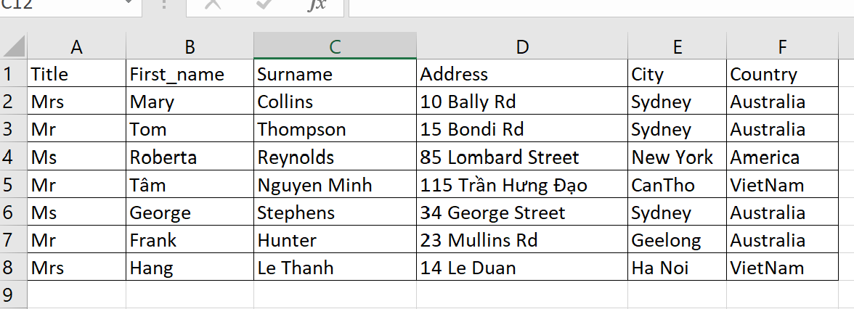

Tạo tập tin chính và trộn thư

Lab2_Ex1.2_Template.docx
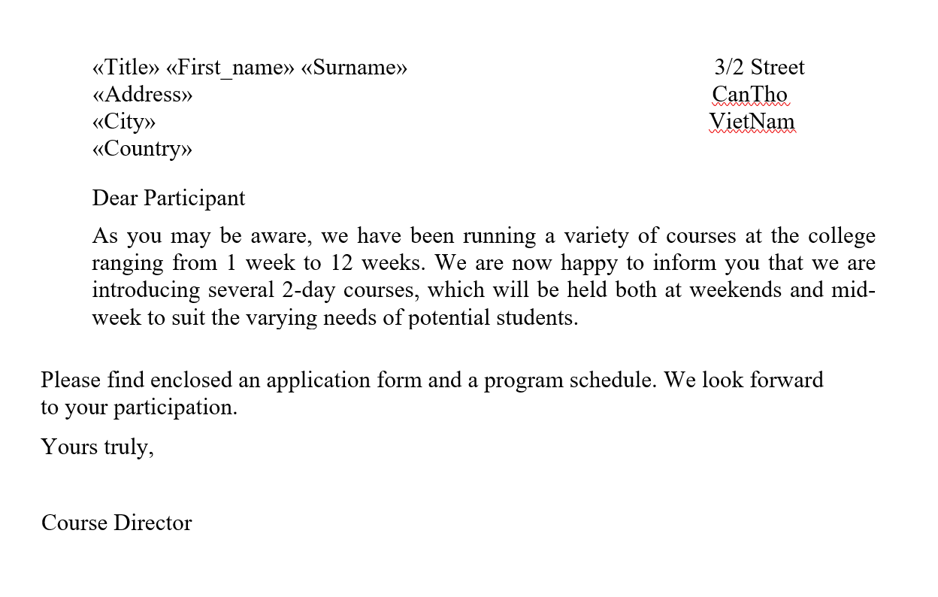

Xuất kết quả trộn thư

Lab2_ Ex1_Thái Thị Mỹ Nhiên.docx
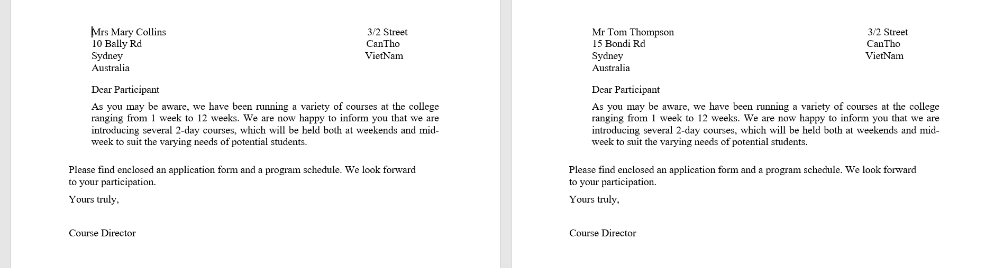
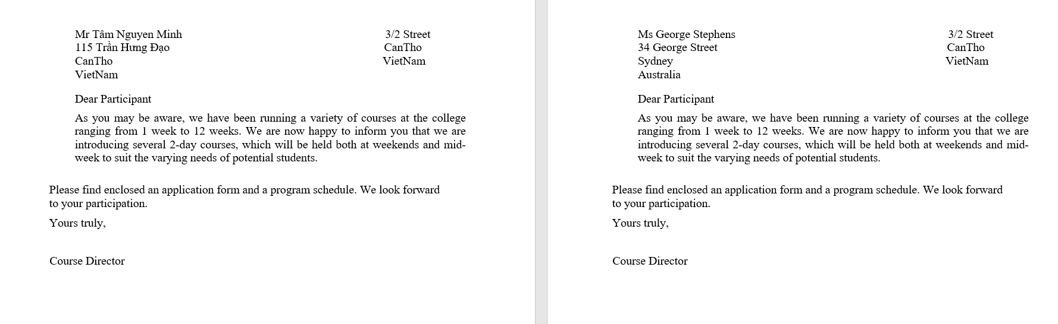
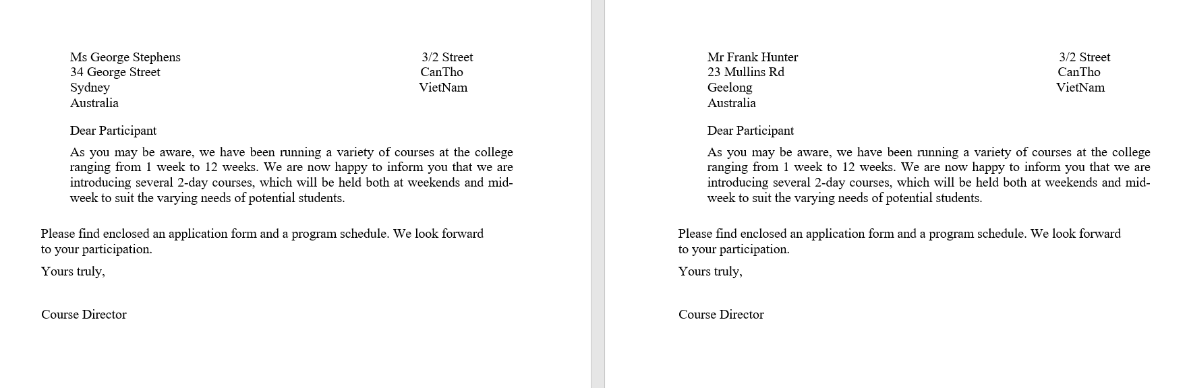
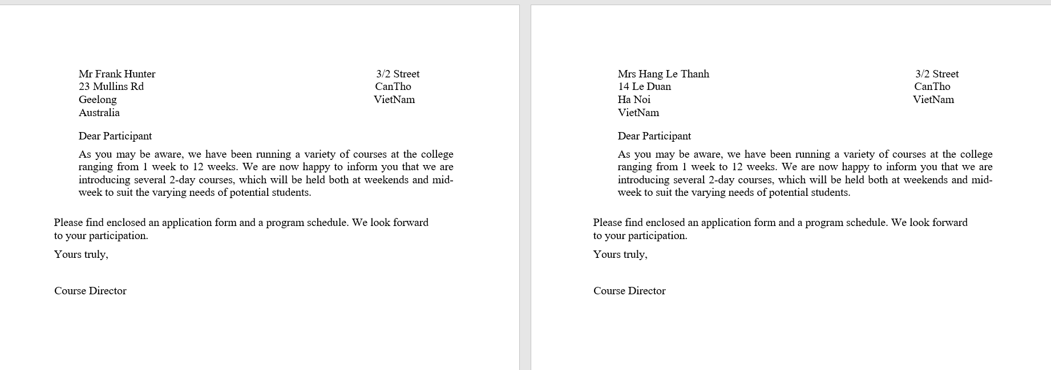

Link : Lab2_ Ex1_Thái Thị Mỹ Nhiên.docx.

Bài thực hành số 2 - Tạo mục lục

Lab2_Ex2_Thái Thị Mỹ Nhiên.docx
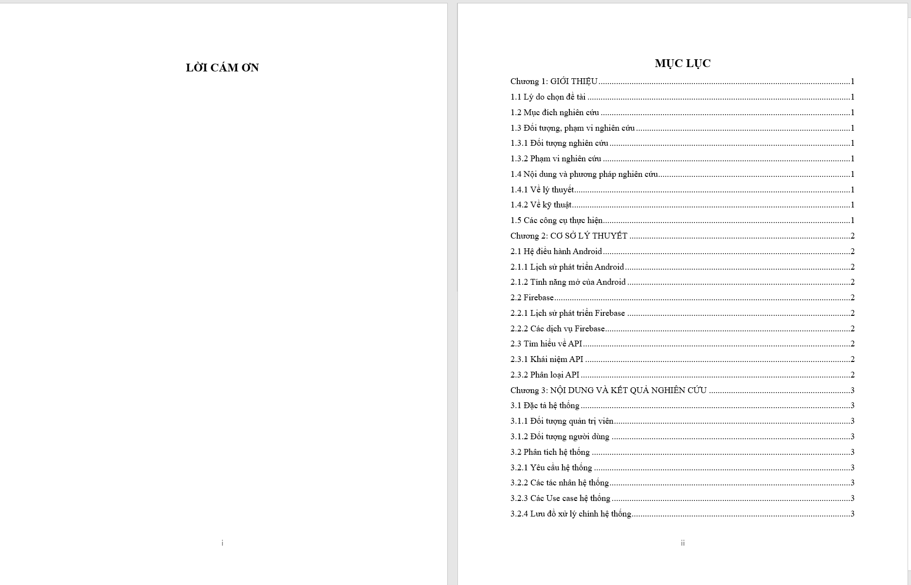
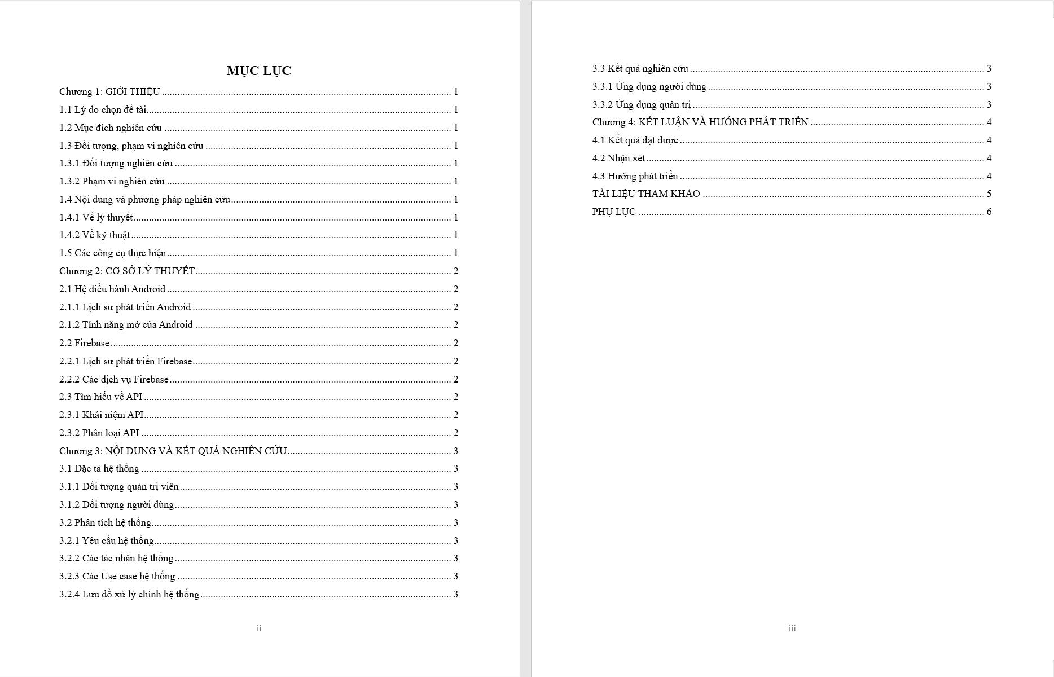
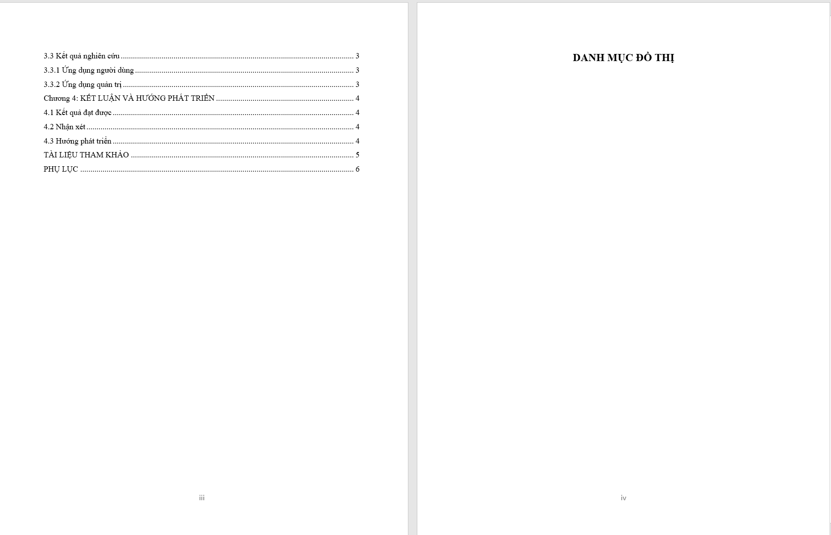

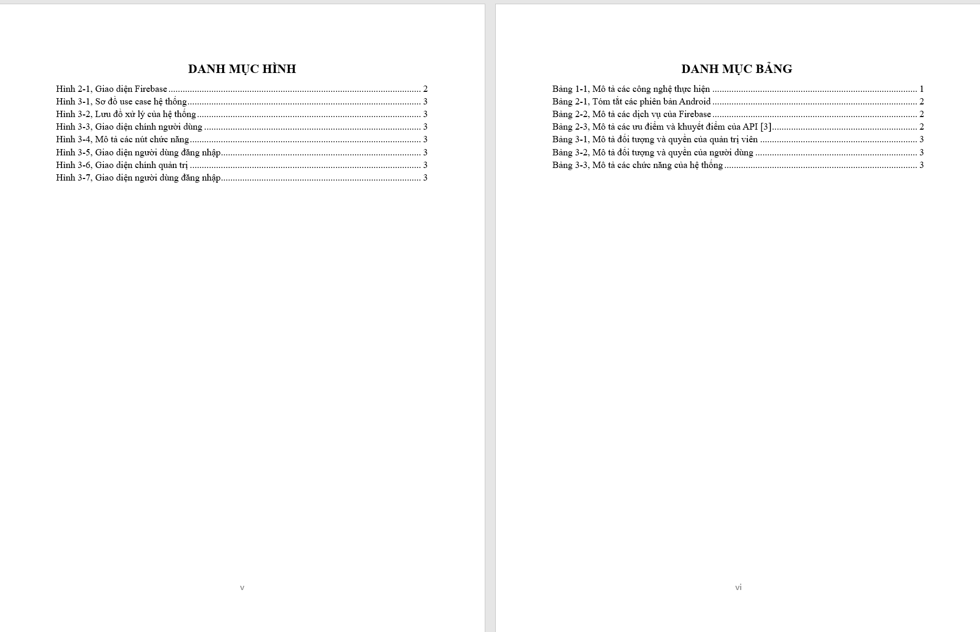
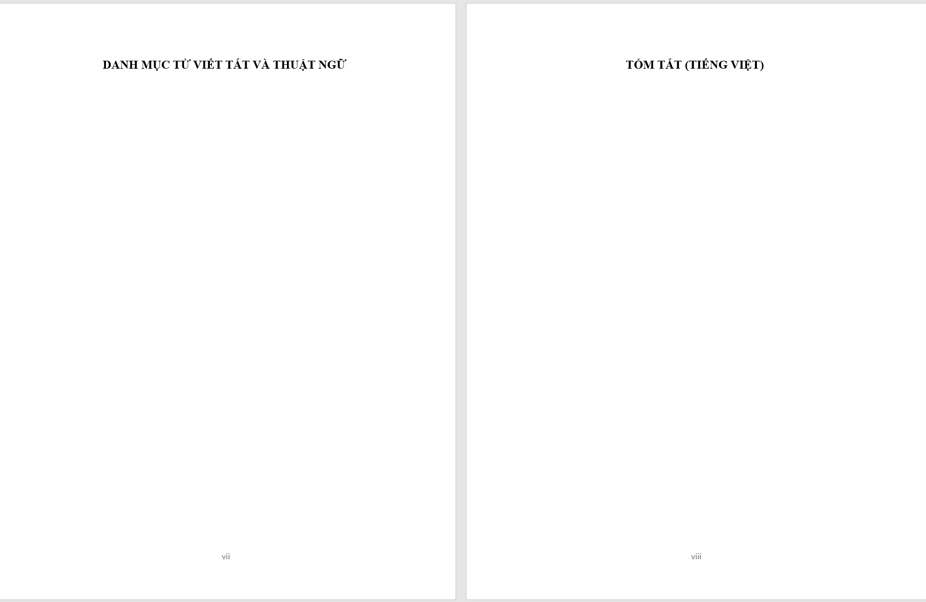

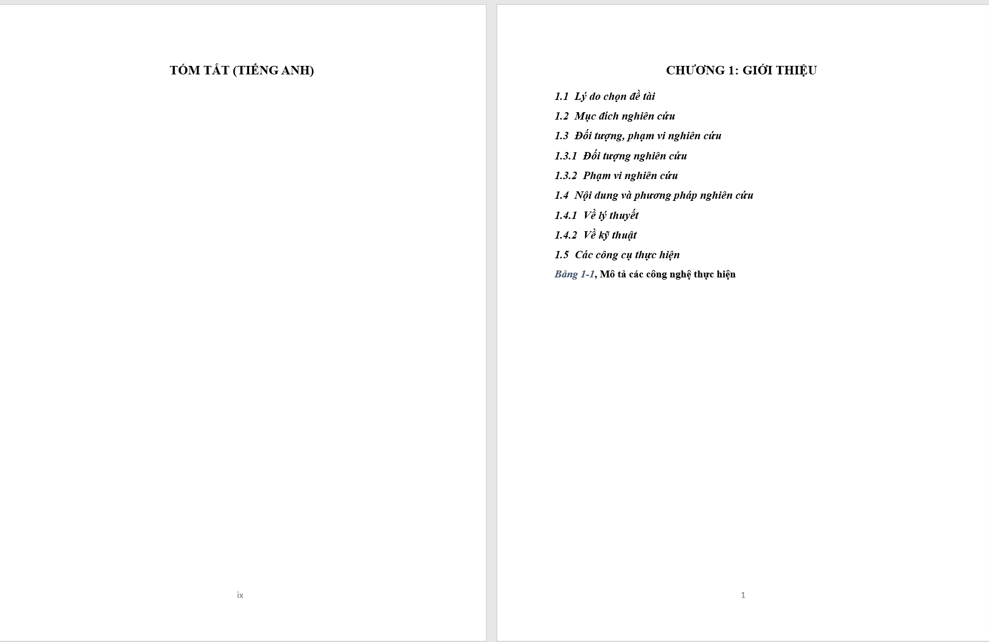
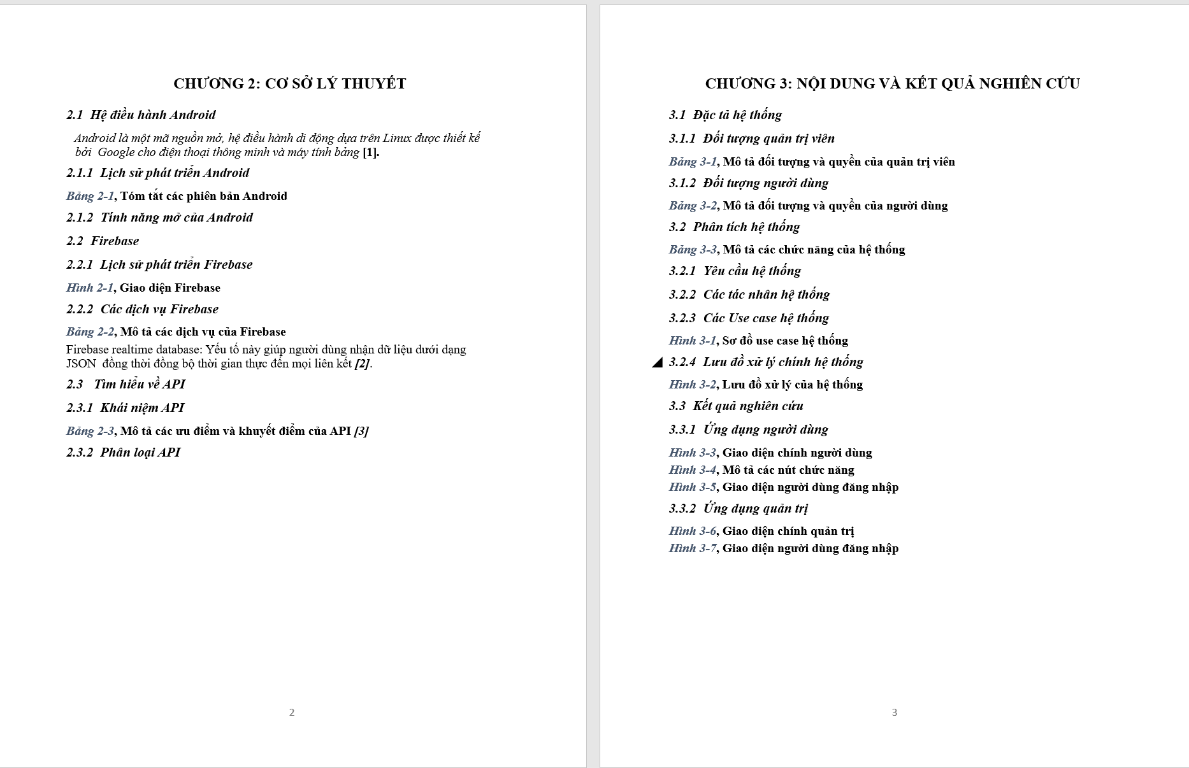

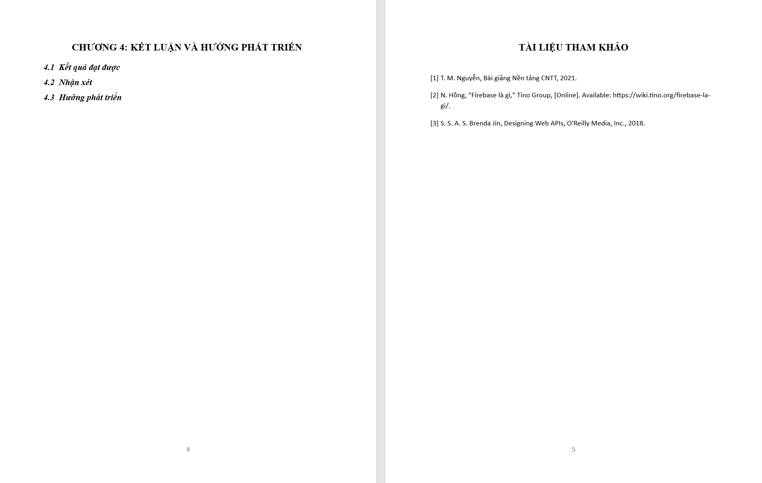
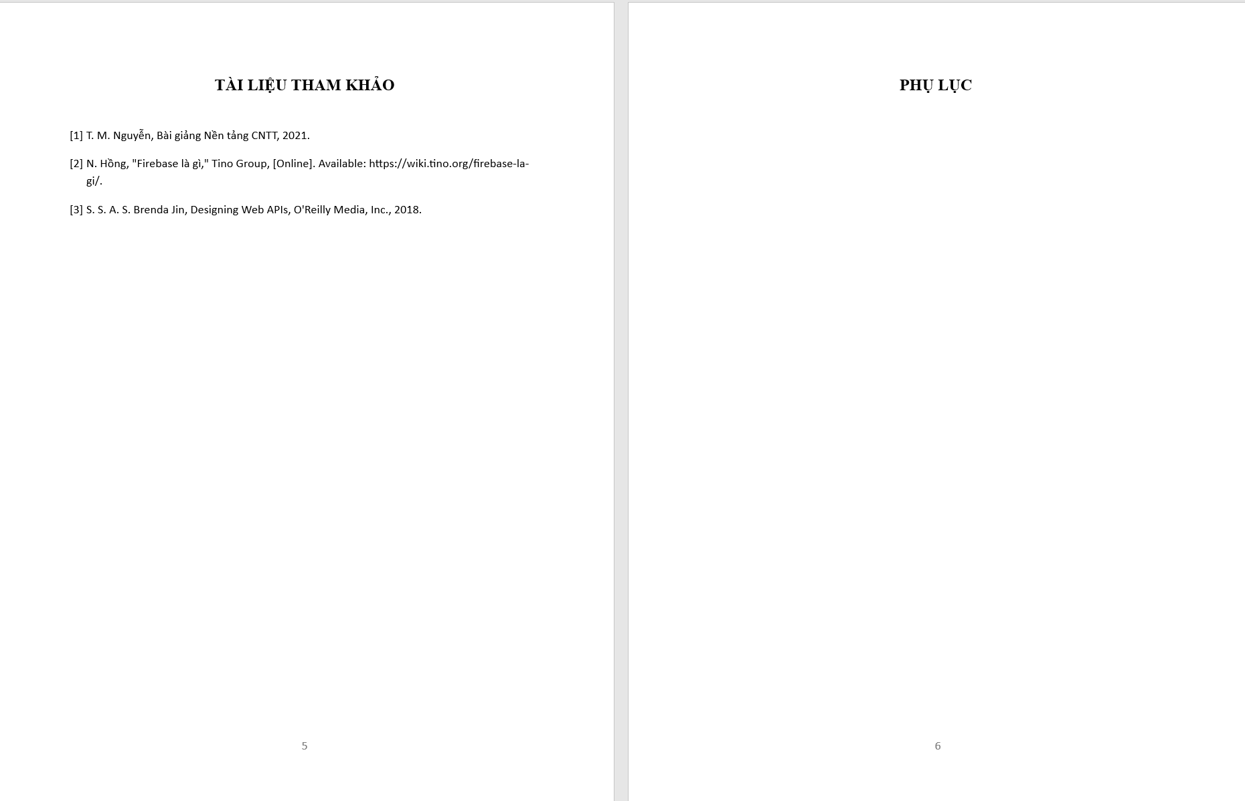

Link : Lab2_Ex2_Thái Thị Mỹ Nhiên.docx.

Bài thực hành số 3 - Google Docs

Lab2_Ex3_Thái Thị Mỹ Nhiên.gdoc
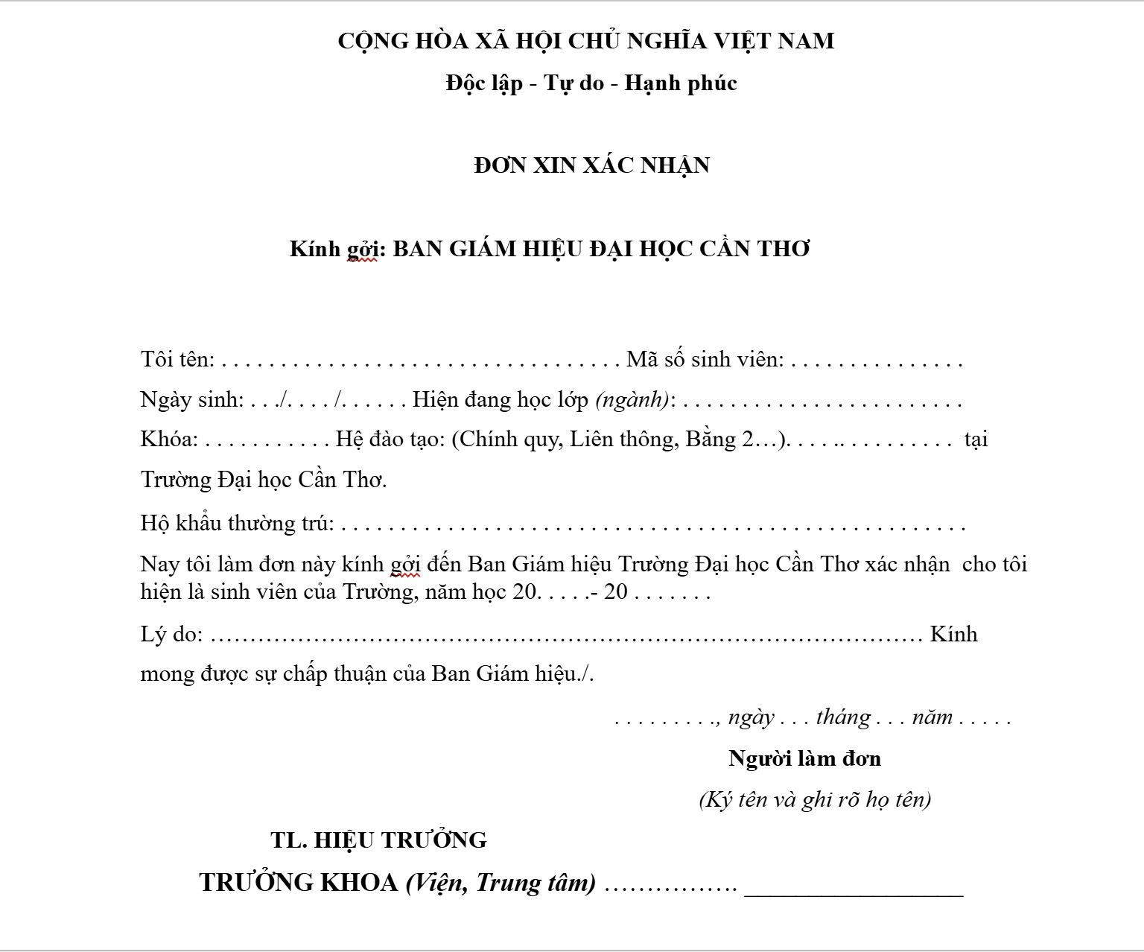

Thực hiện chia sẻ tập tin Lab2_Ex3_Họ_tên.gdoc cho 3 bạn cùng phòng thực hành với các

quyền tương ứng Editor, Viewer và Commentor.
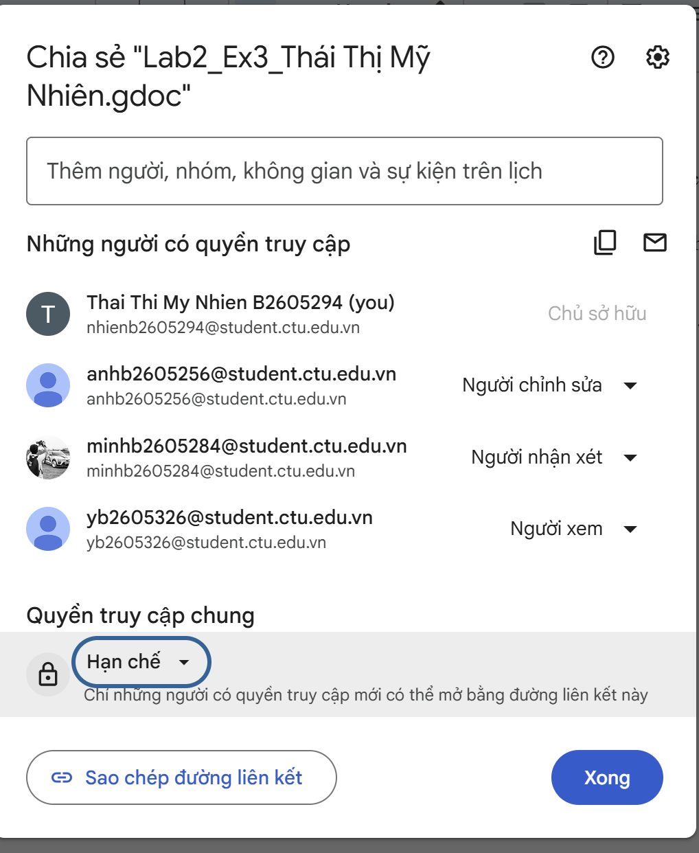

Thực hiện chức năng Meeting thảo luận sửa nội dung “Ban Giám hiệu Trường Đại học

Cần Thơ” thành “Ban Giám hiệu Đại học Cần Thơ”:
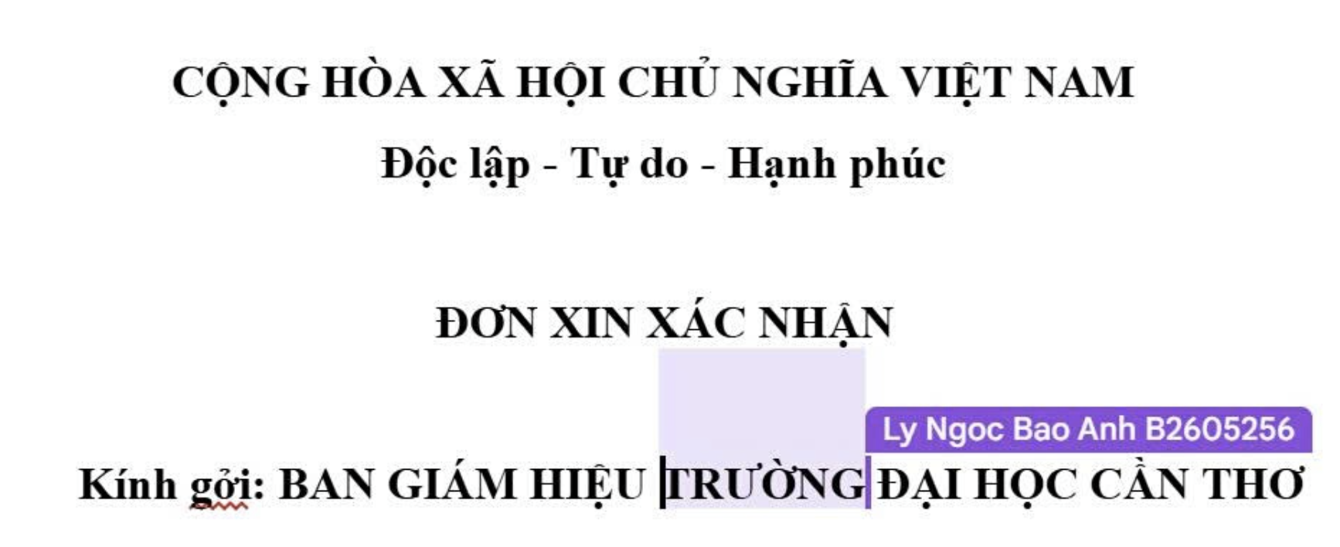

- Xem lại chức năng History xem lại các chỉnh sửa trước đây:
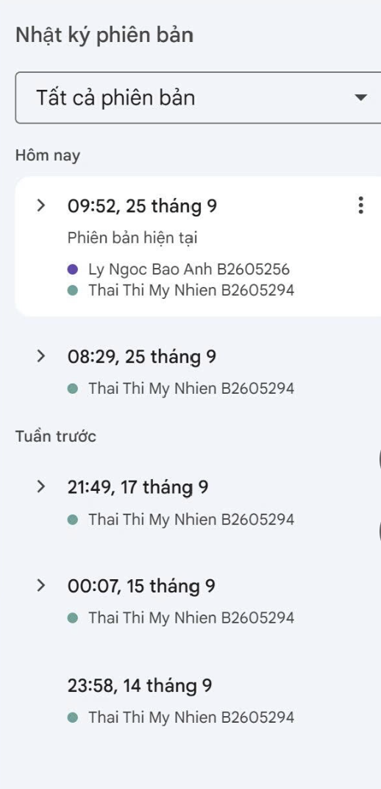

LAB03 : MICROSOFT EXCEL VÀ GOOGLE SHEETS

Lab3_Ex1 - Microsoft Excel
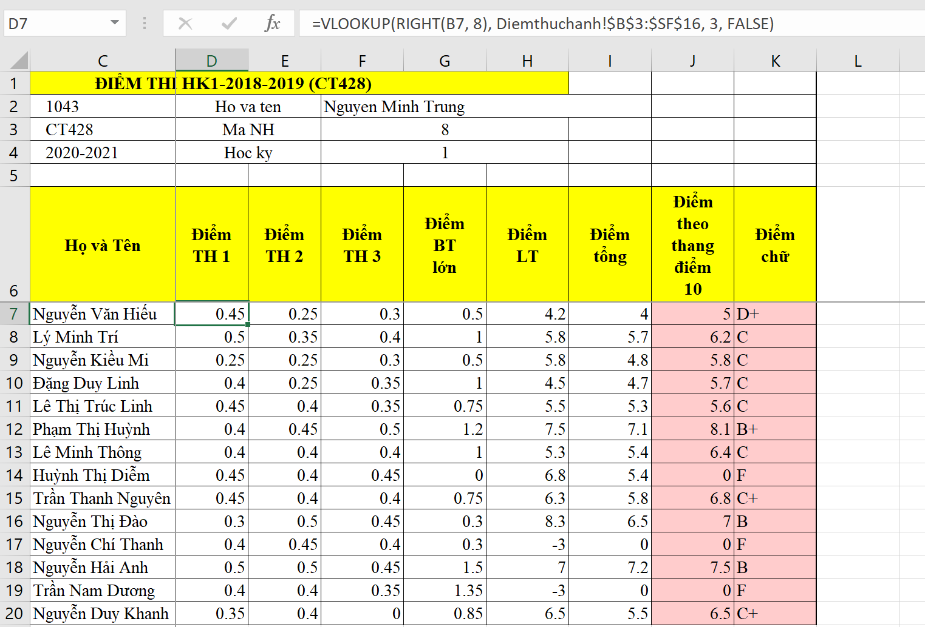

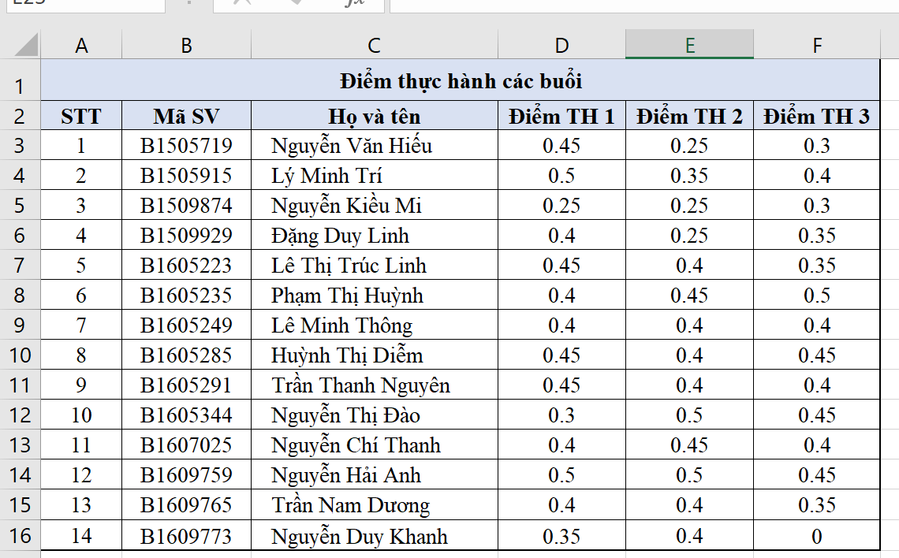
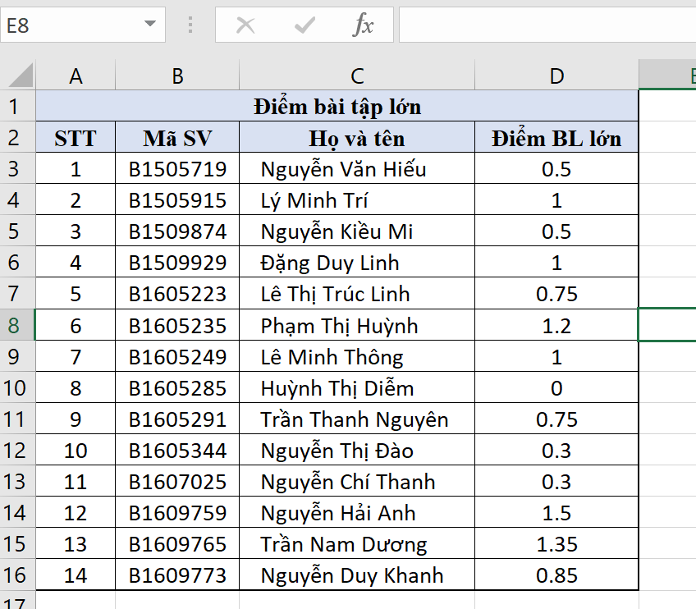
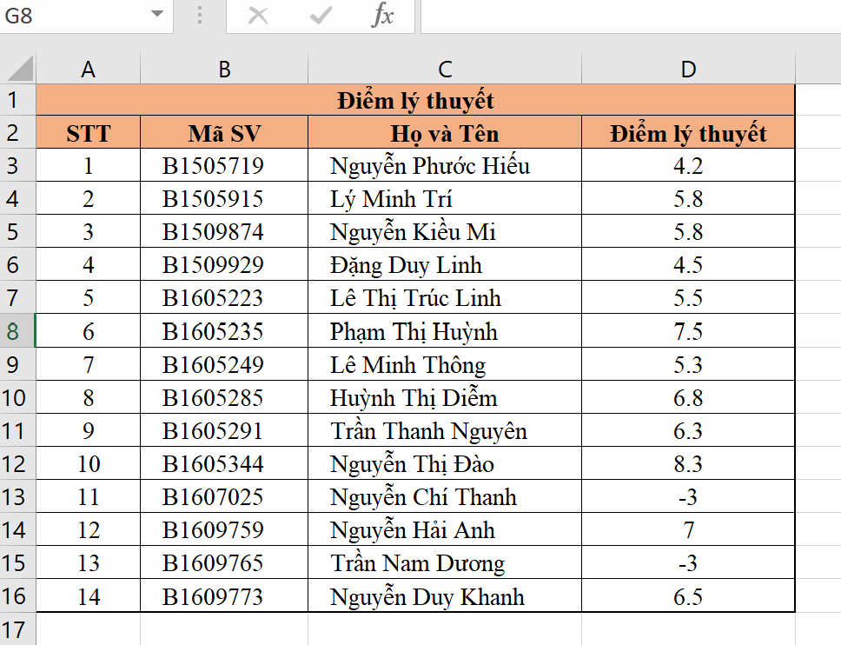
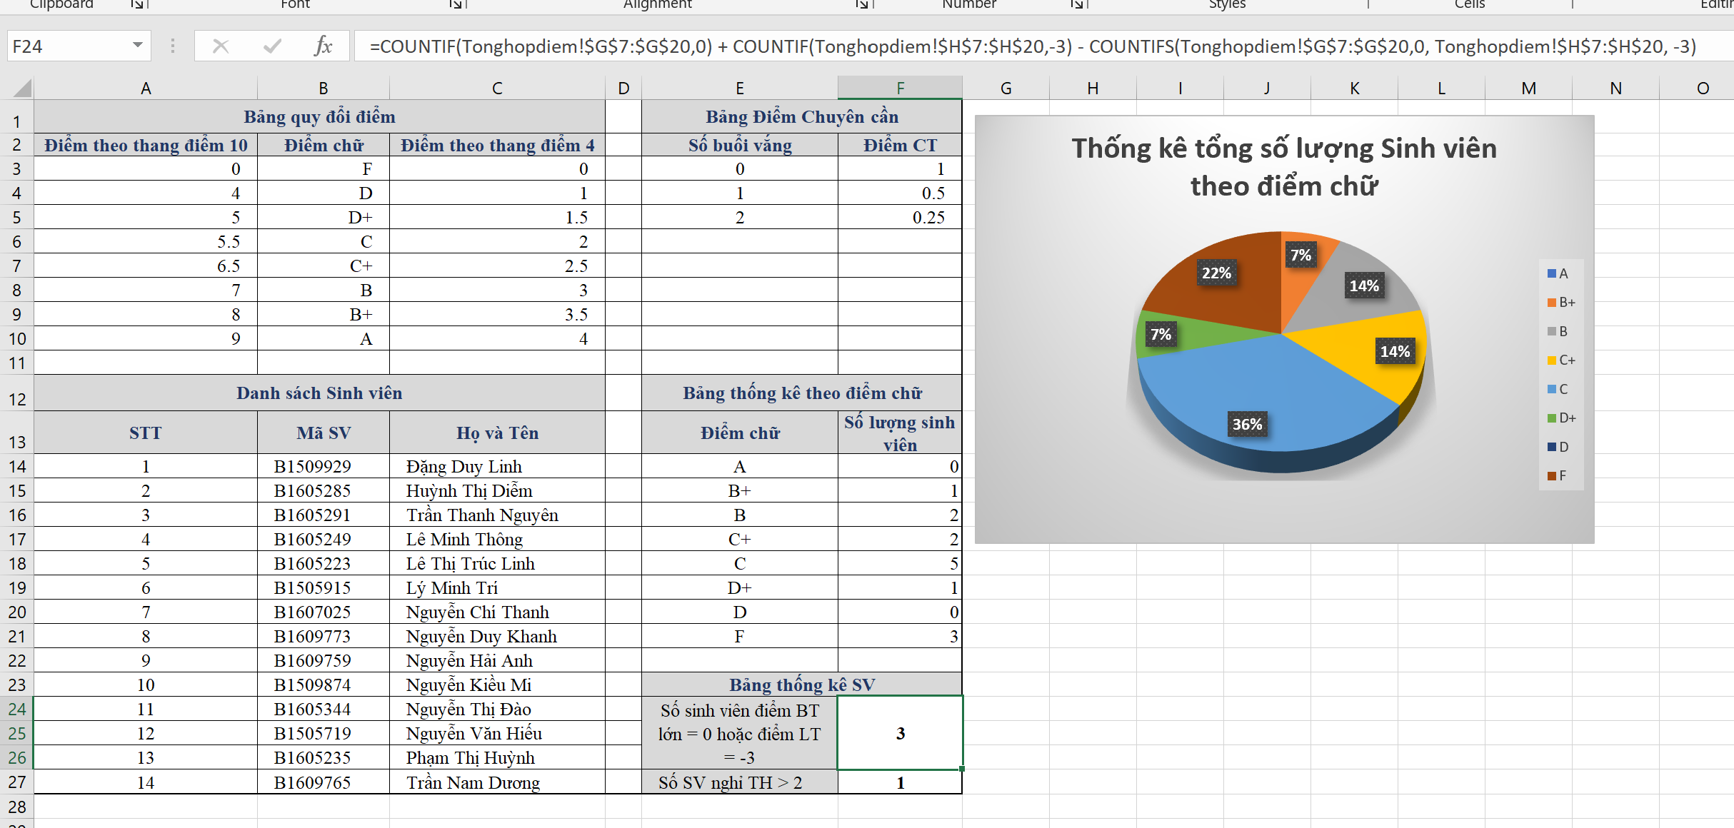
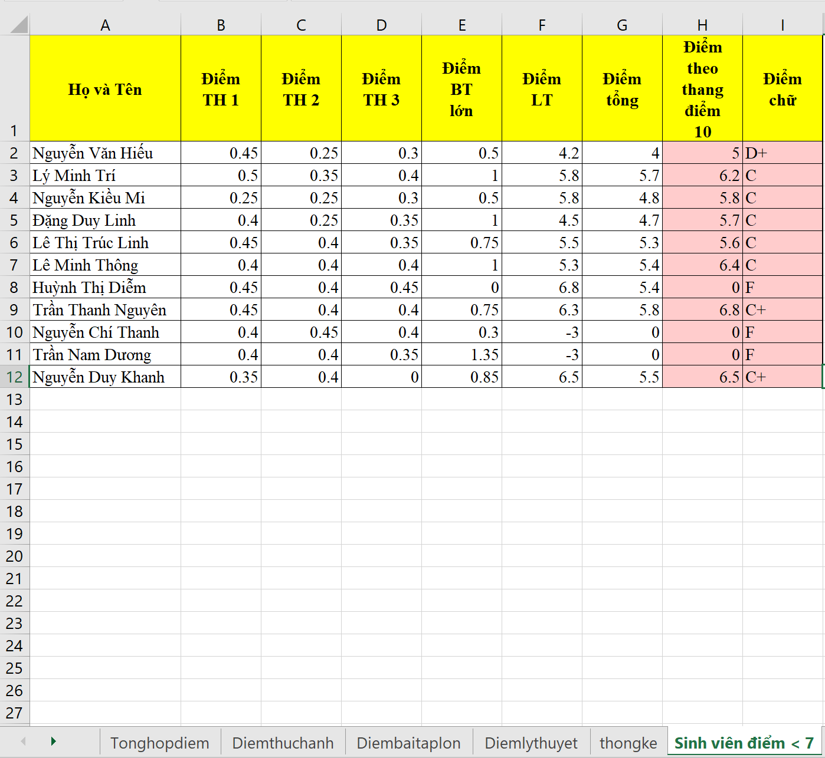
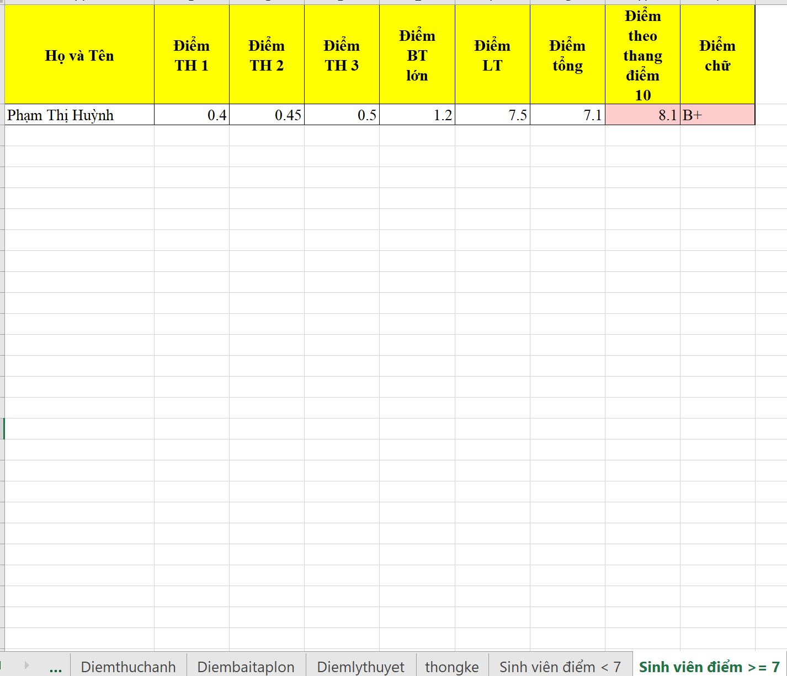

Link : Lab3_Thái Thị Mỹ Nhiên.xlsx

Lab3_Ex2 - Google Spreadsheet

Lab3_Ex2_Thái Thị Mỹ Nhiên.gsheet

Nhập dữ liệu vào sheet
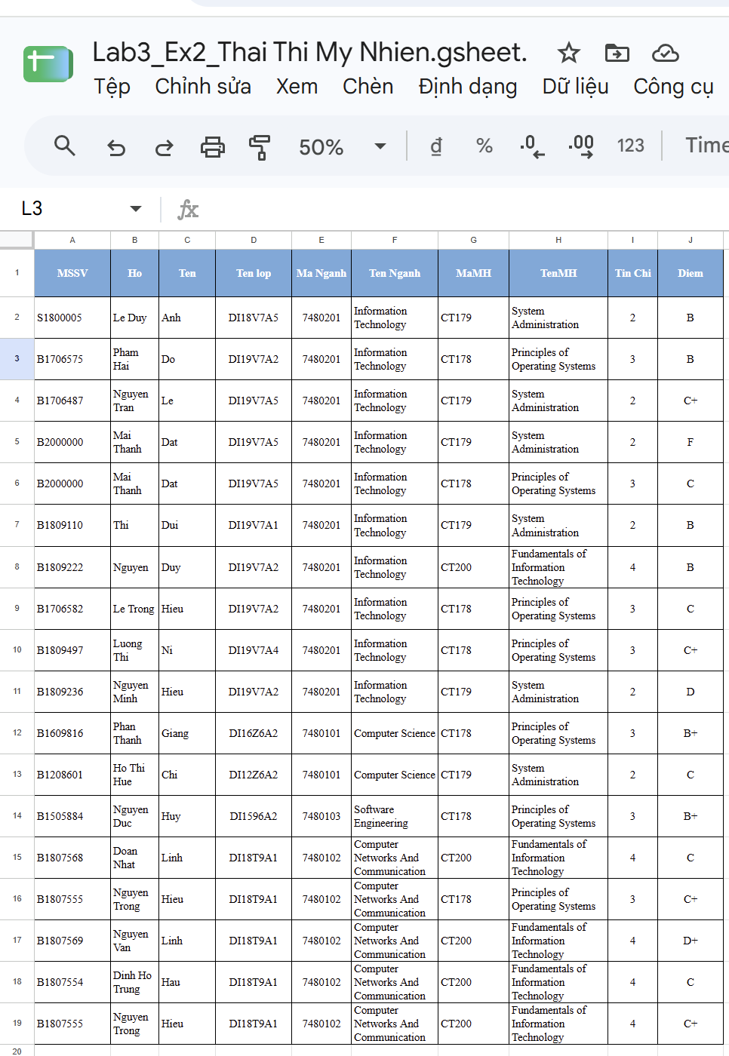

Truy vấn dữ liệu

Mở Sheet mới đặt tên là “1. SV nganh CNTT”.Dùng hàm QUERY lấy dữ liệu từ Sheet “Tong_hop” vào sheet “1. SV nganh CNTT” với điều kiện sinh viên (MSSV, Họ và Tên)

thuộc ngành ‘Information Technology’. Kết quả sheet “1. SV nganh CNTT”:
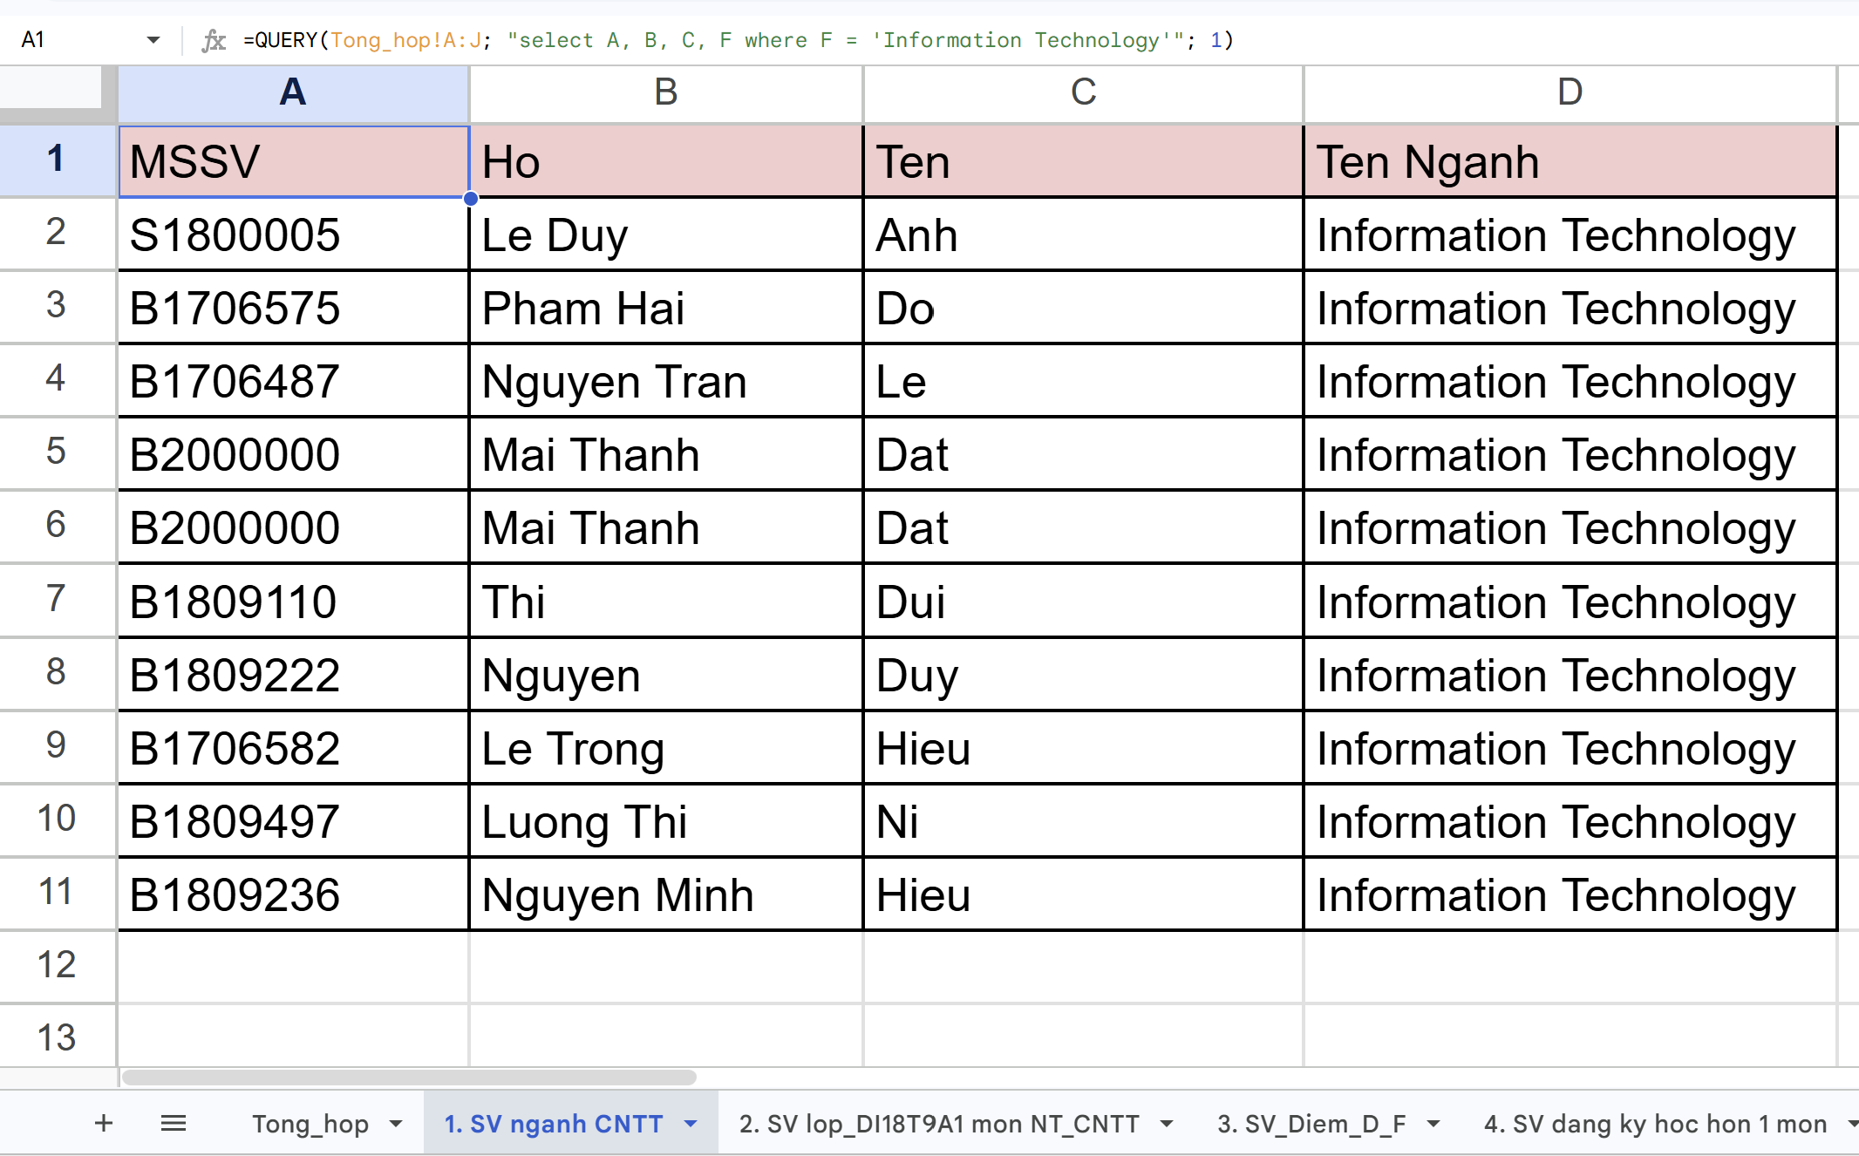

Mở Sheet mới đặt tên là “2. SV lop_DI18T9A1 mon NT_CNTT”. Dùng hàm QUERY lấy

dữ liệu từ Sheet “Tong_hop” vào sheet “2. SV lop_DI18T9A1 mon NT_CNTT” với điều

kiện sinh viên lớp DI18T9A1 học môn ‘Fundamentials of Information Technology’. Kết

quả sheet “2. SV lop_DI18T9A1 mon NT_CNTT” :
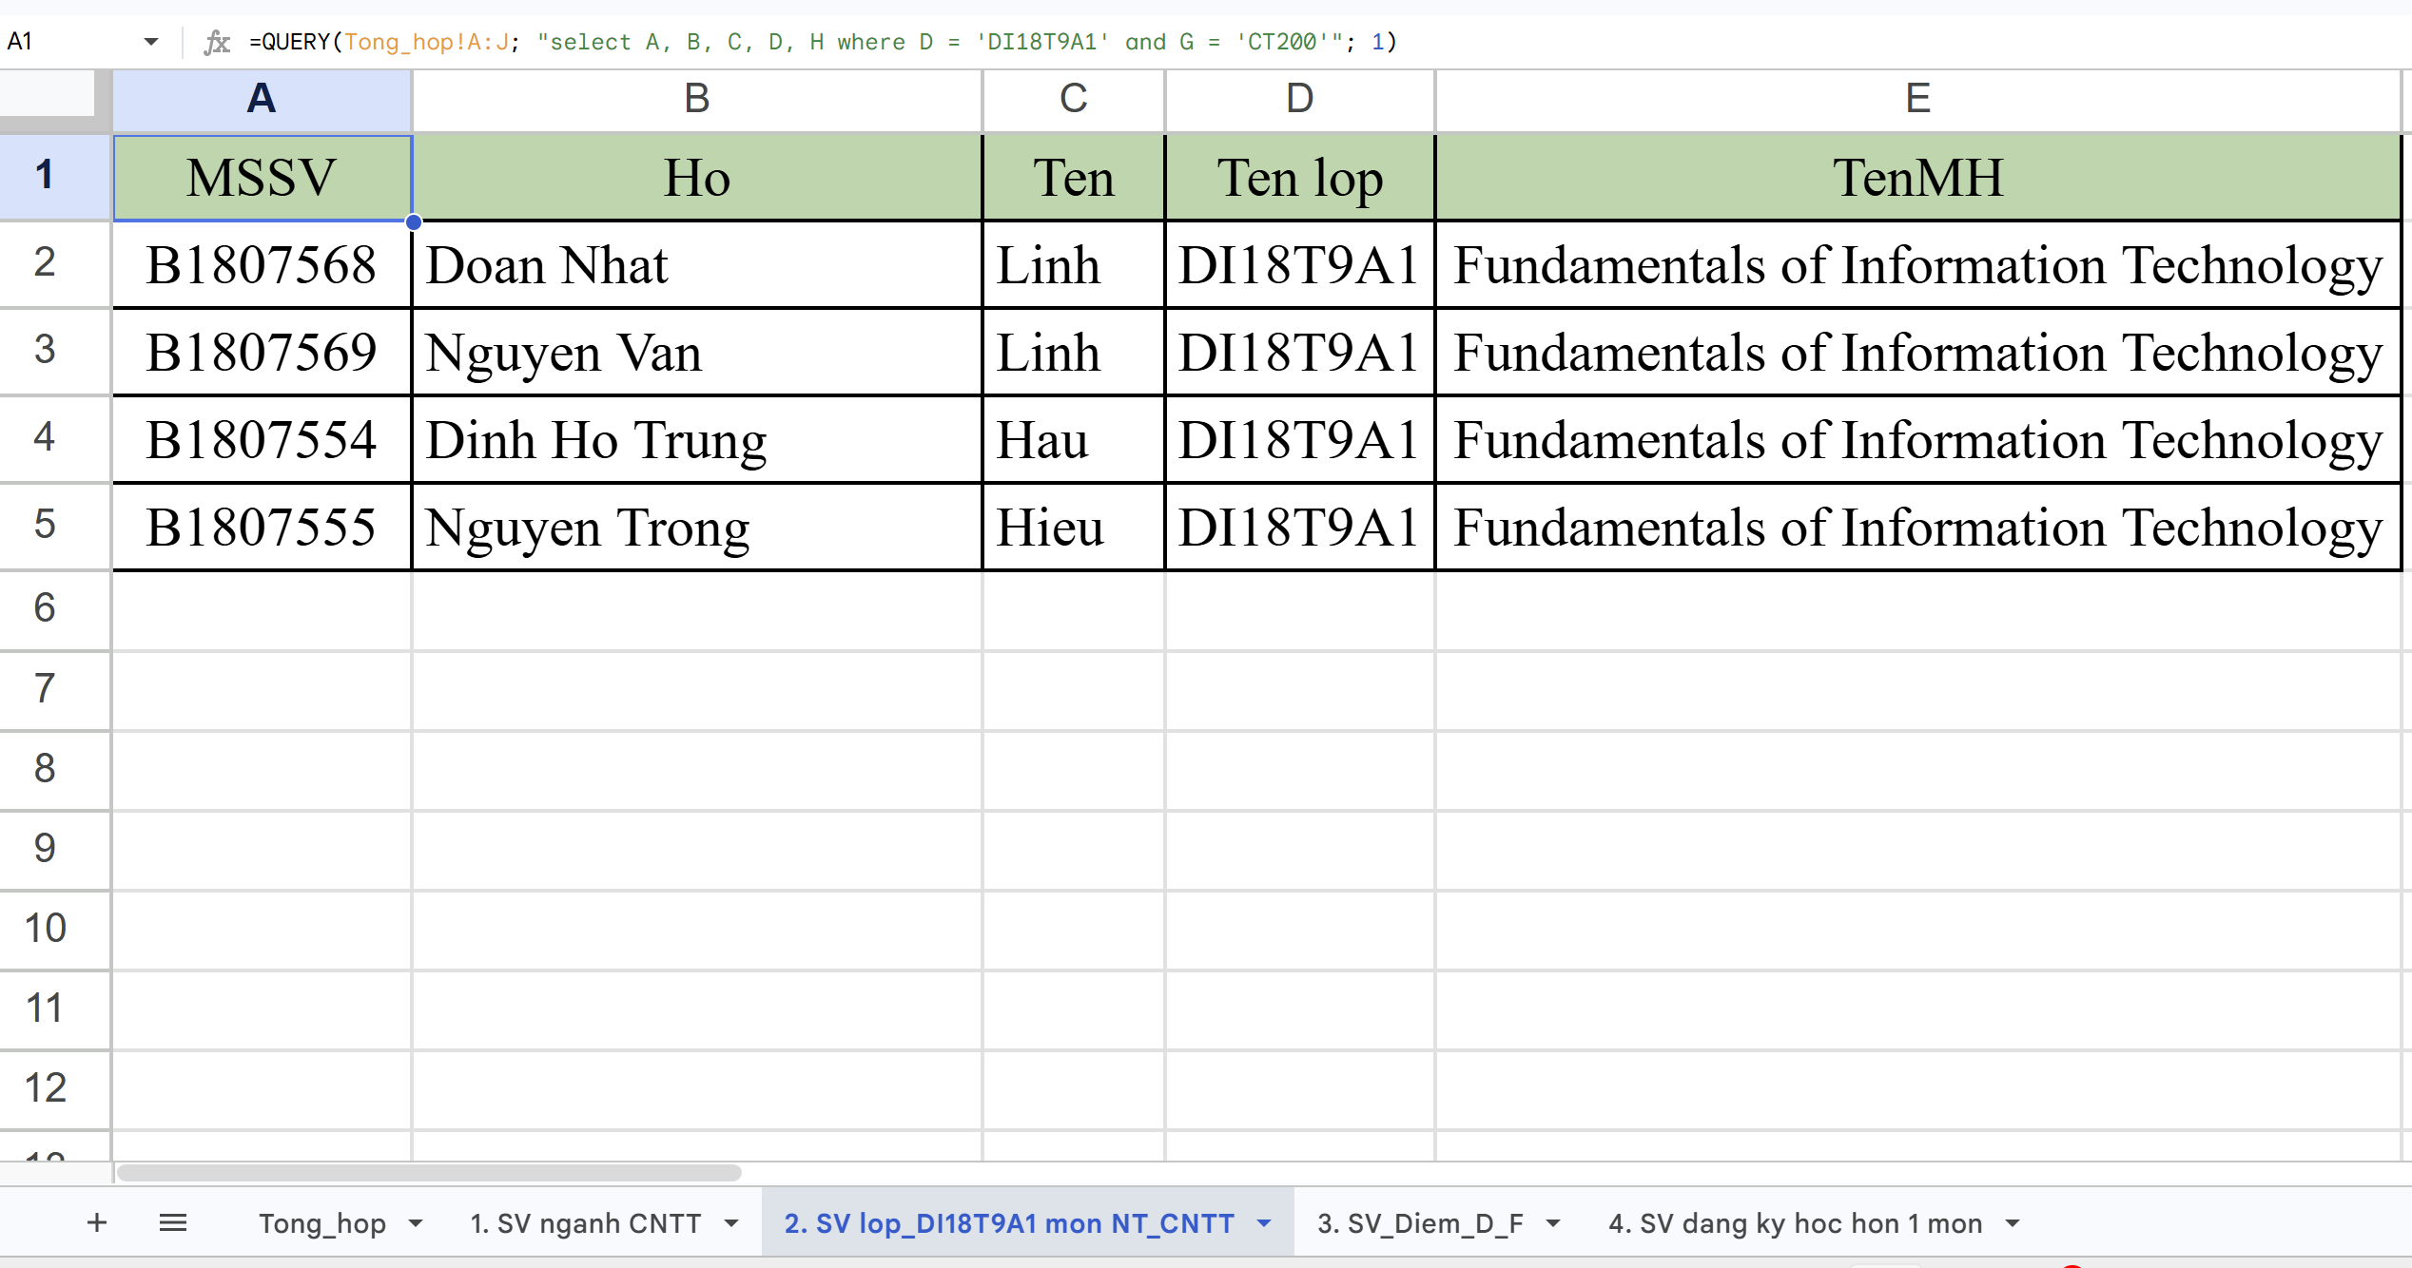

Mở Sheet mới đặt tên là “3. SV_Diem_D_F”. Dùng hàm QUERY lấy dữ liệu từ Sheet “Tong_hop” vào sheet “3. SV_Diem_D_F” với điều kiện sinh viên học môn ‘System Administration’ có kết quả học tập D hoặc F. Kết quả sheet “3. SV_Diem_D_F”:
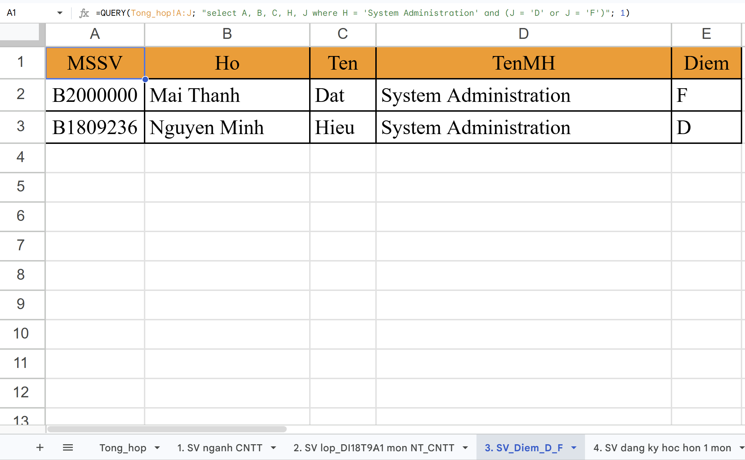

Mở Sheet mới đặt tên là “4. SV dang ky hoc hon 1 mon”. Dùng hàm QUERY lấy dữ liệu từ Sheet “Tong_hop” vào sheet “4. SV dang ky hoc hon 1 mon” với điều kiện sinh viên đăng ký học hơn 1 môn học. Kết quả sheet “4. SV dang ky hoc hon 1 mon” :
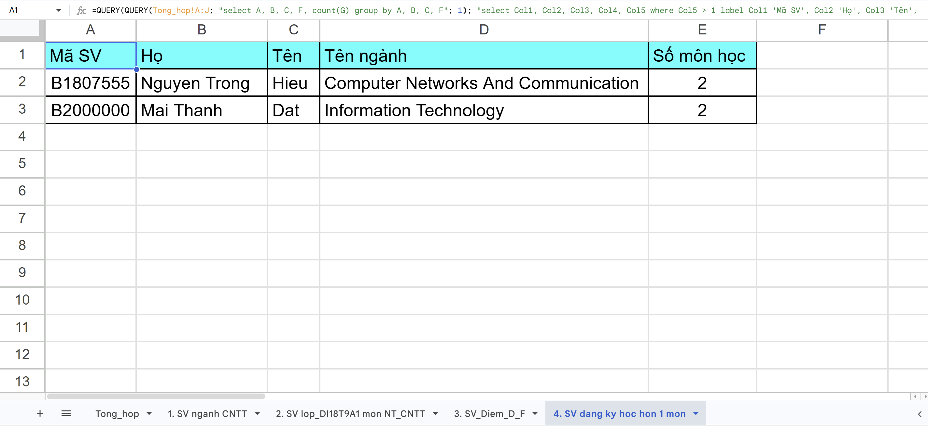

Link : Lab3_Ex2_Thái Thị Mỹ Nhiên.gsheet

LAB04 - MICROSOFT POWERPOINT

Bài thực hành số 1

Định dạng cho Slide Master
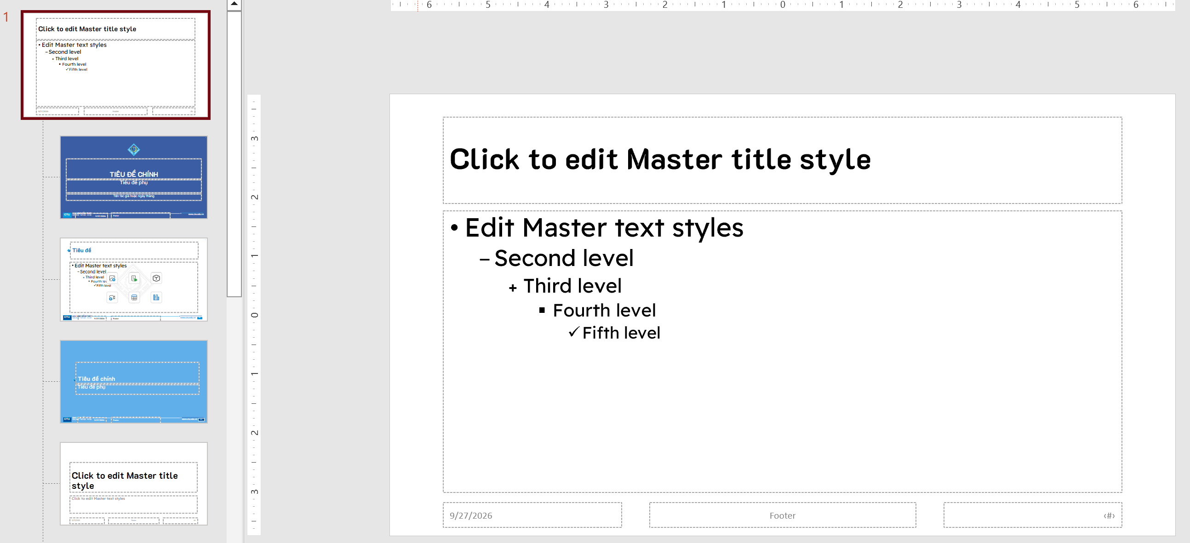
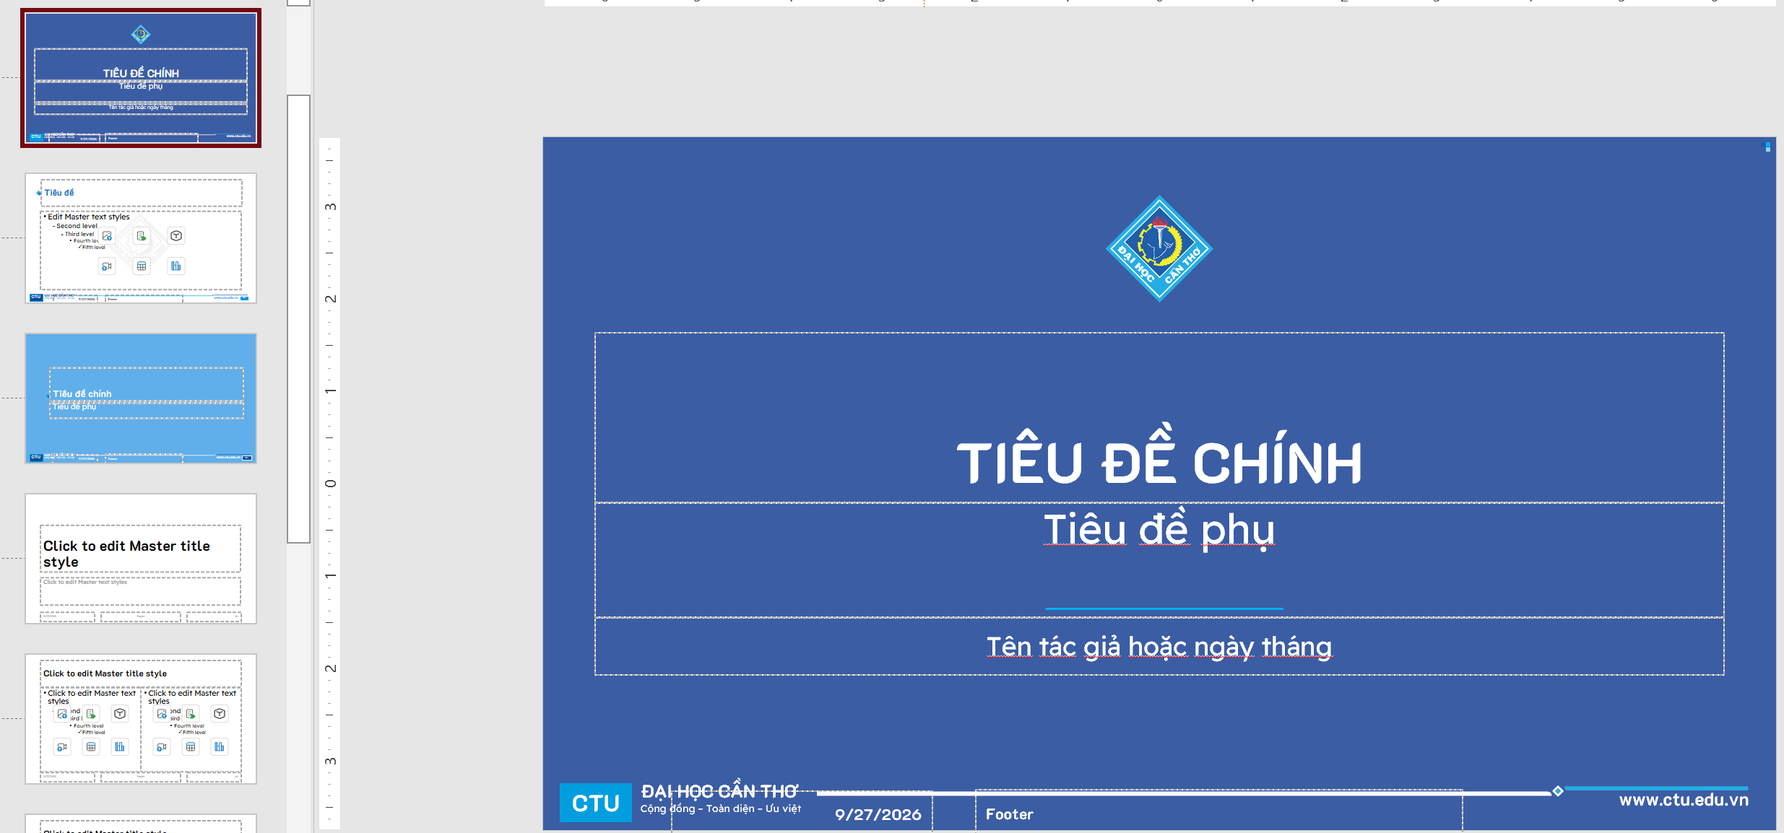
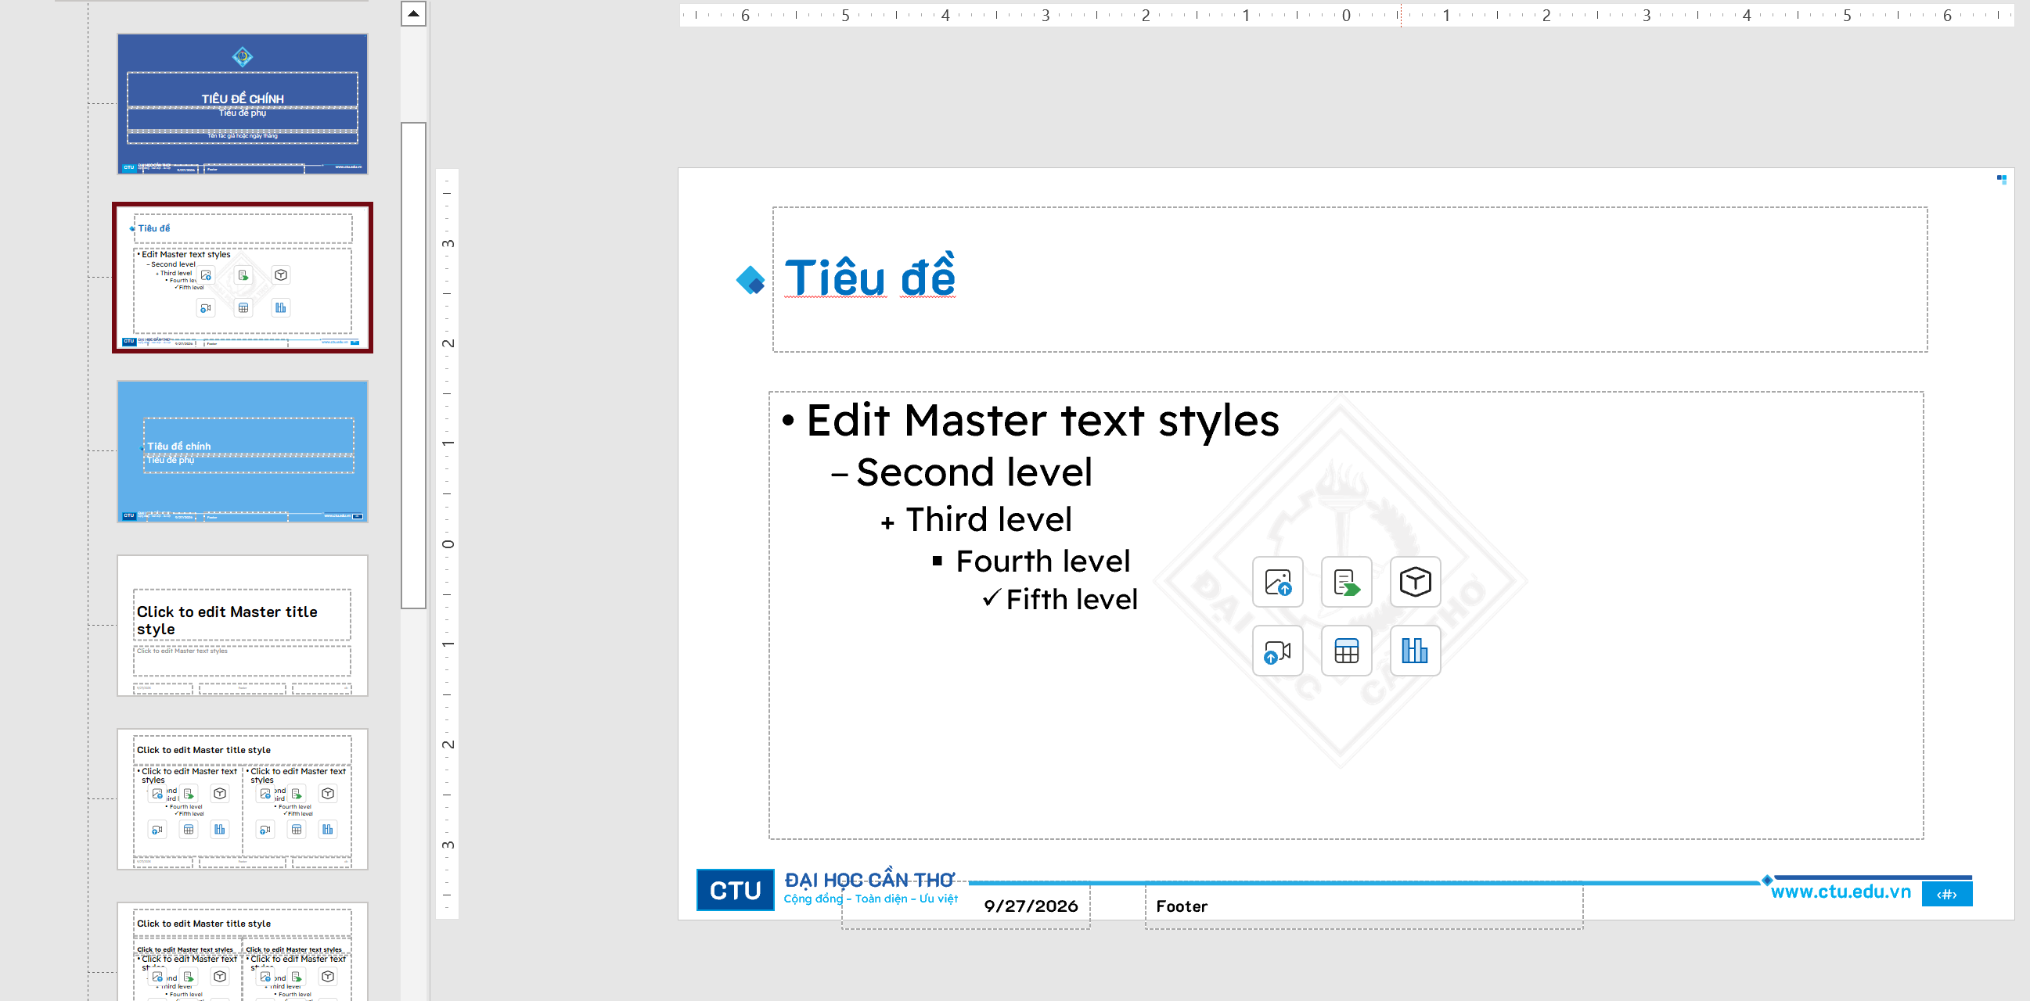
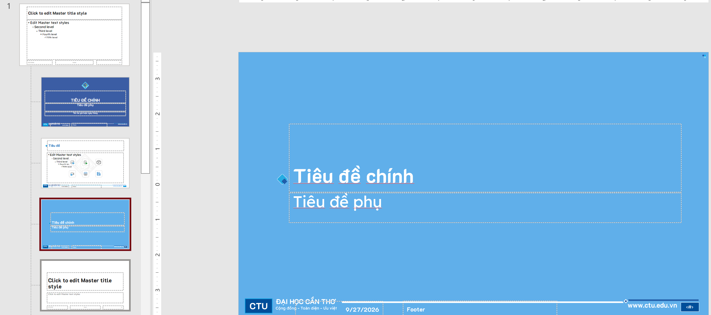

Tạo các Slide
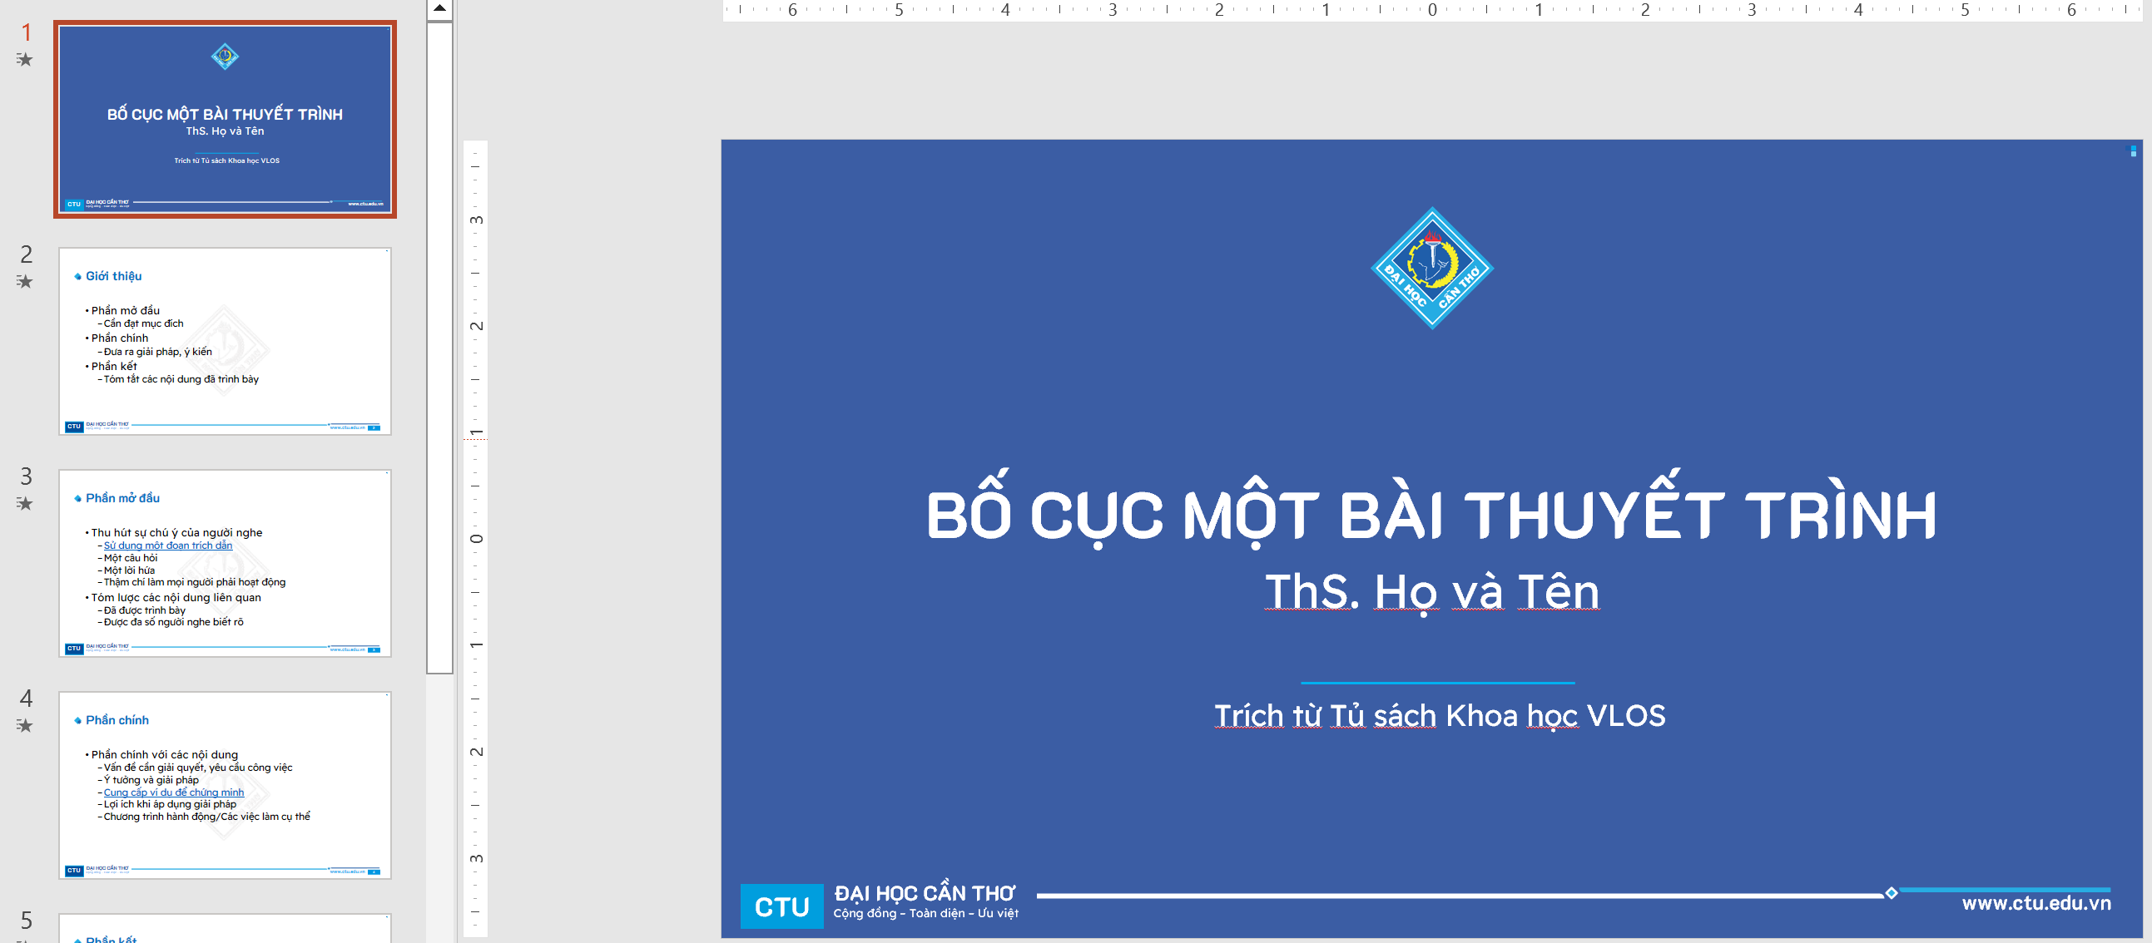
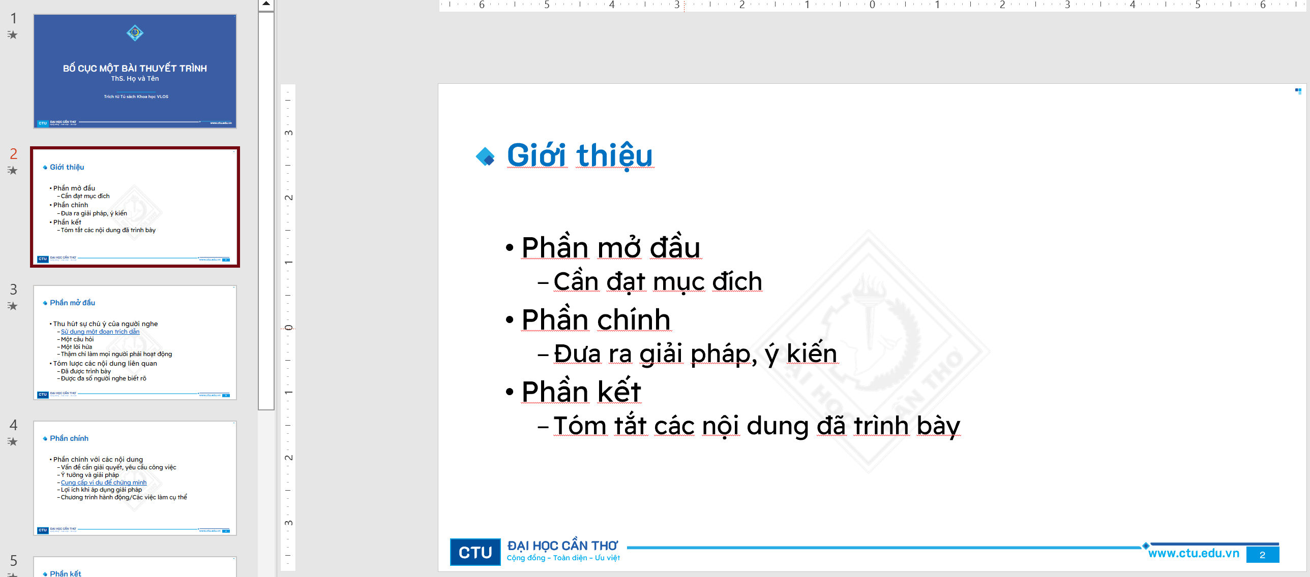
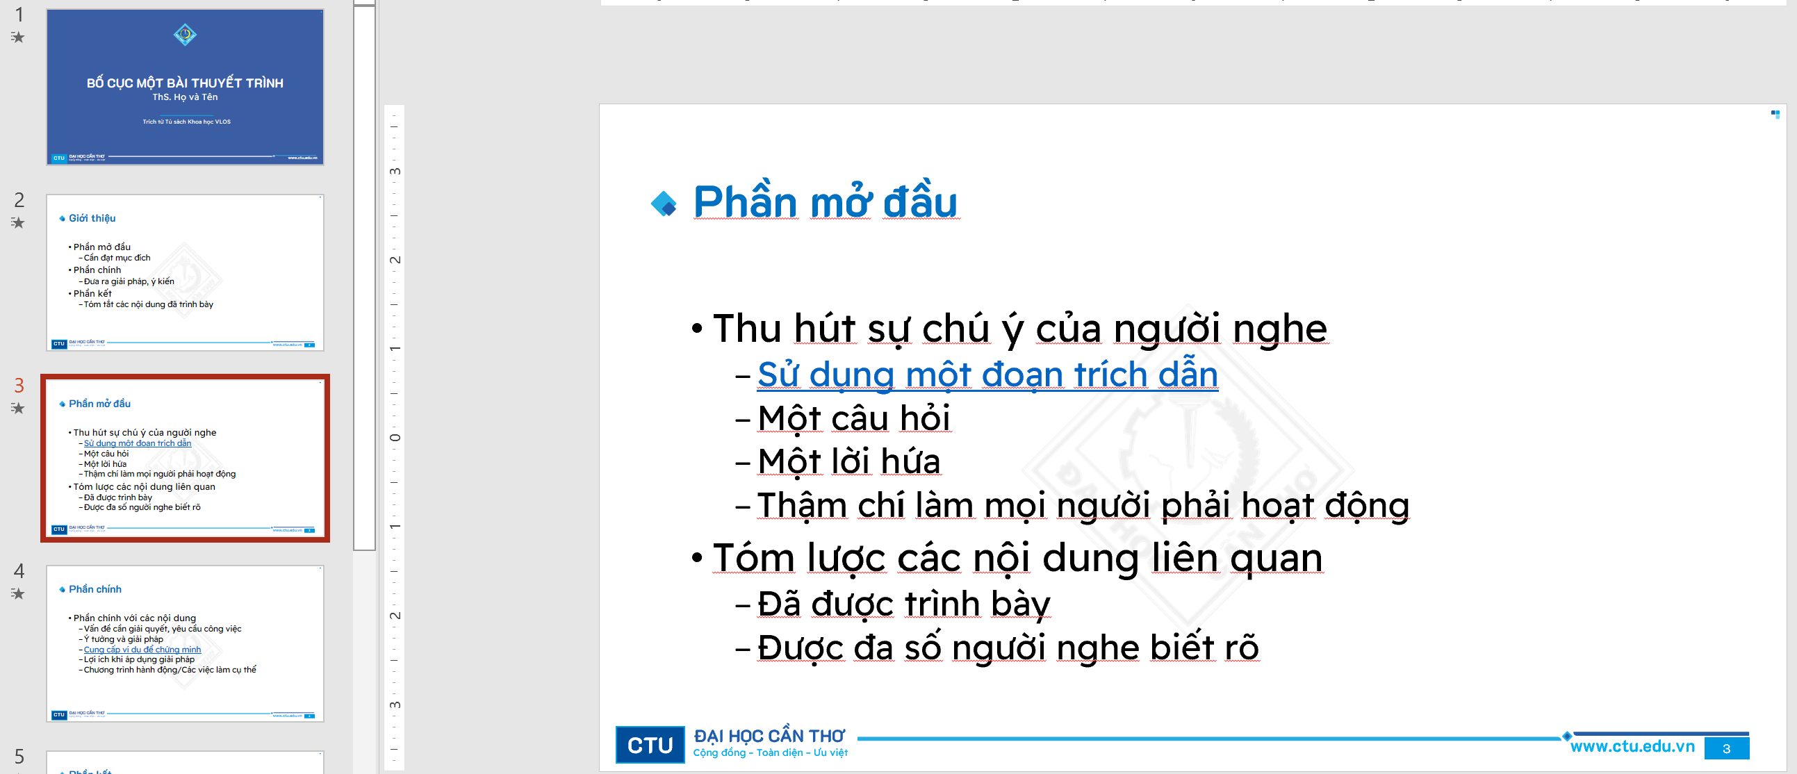
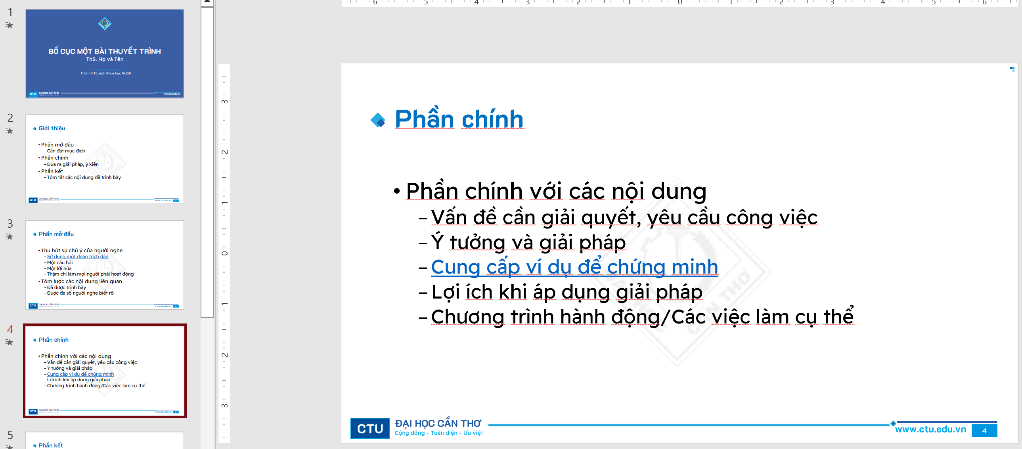
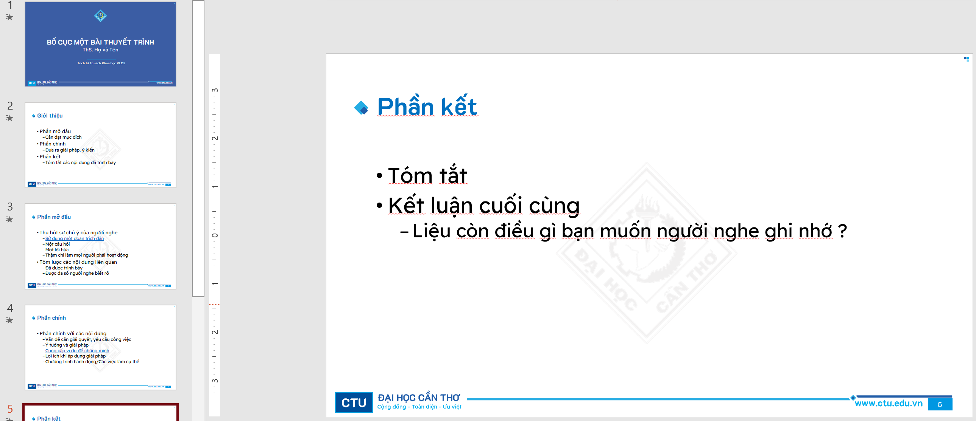
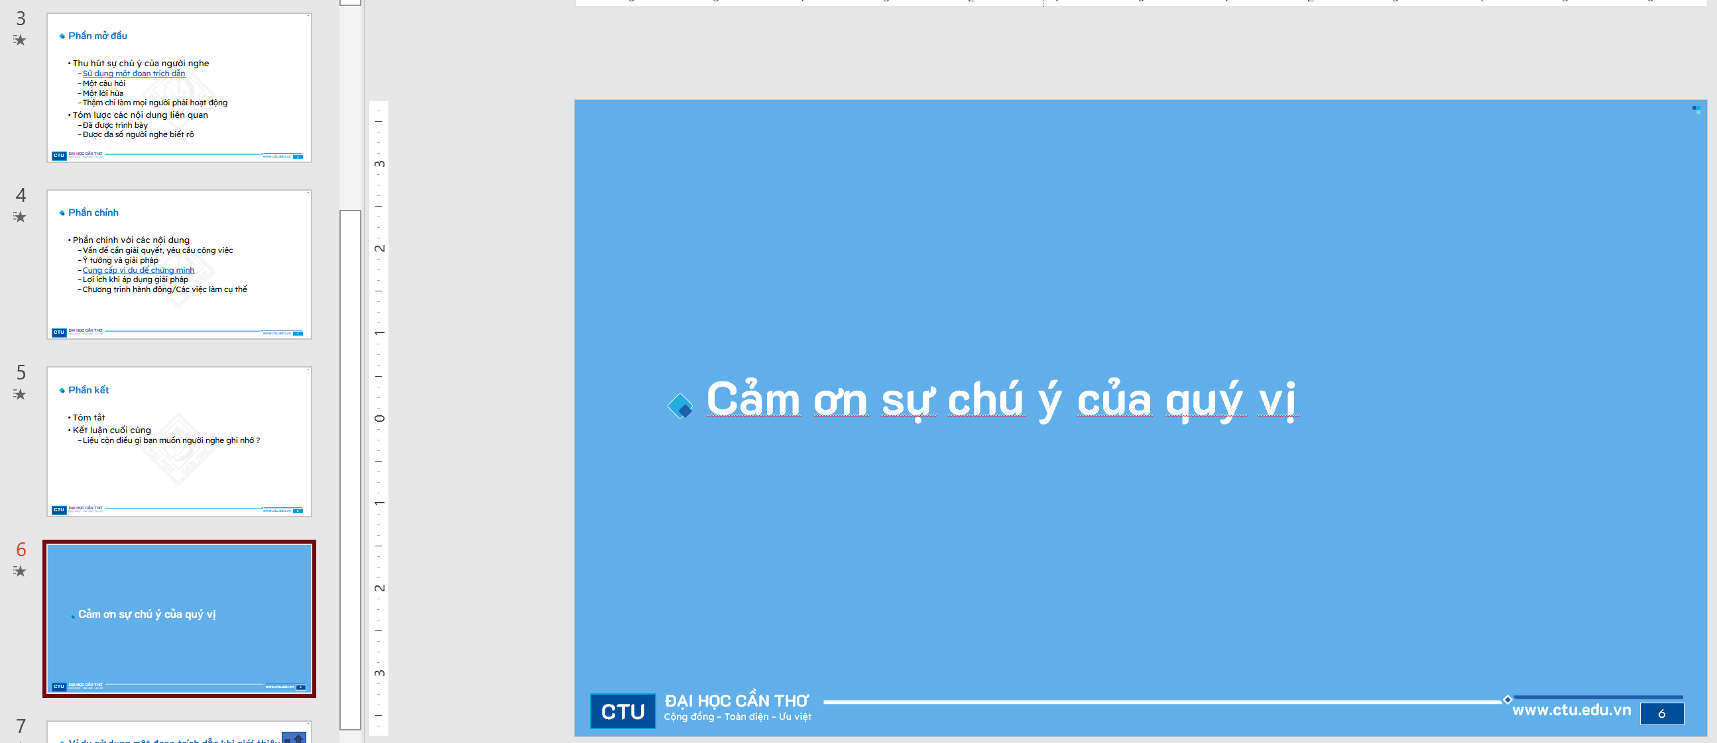
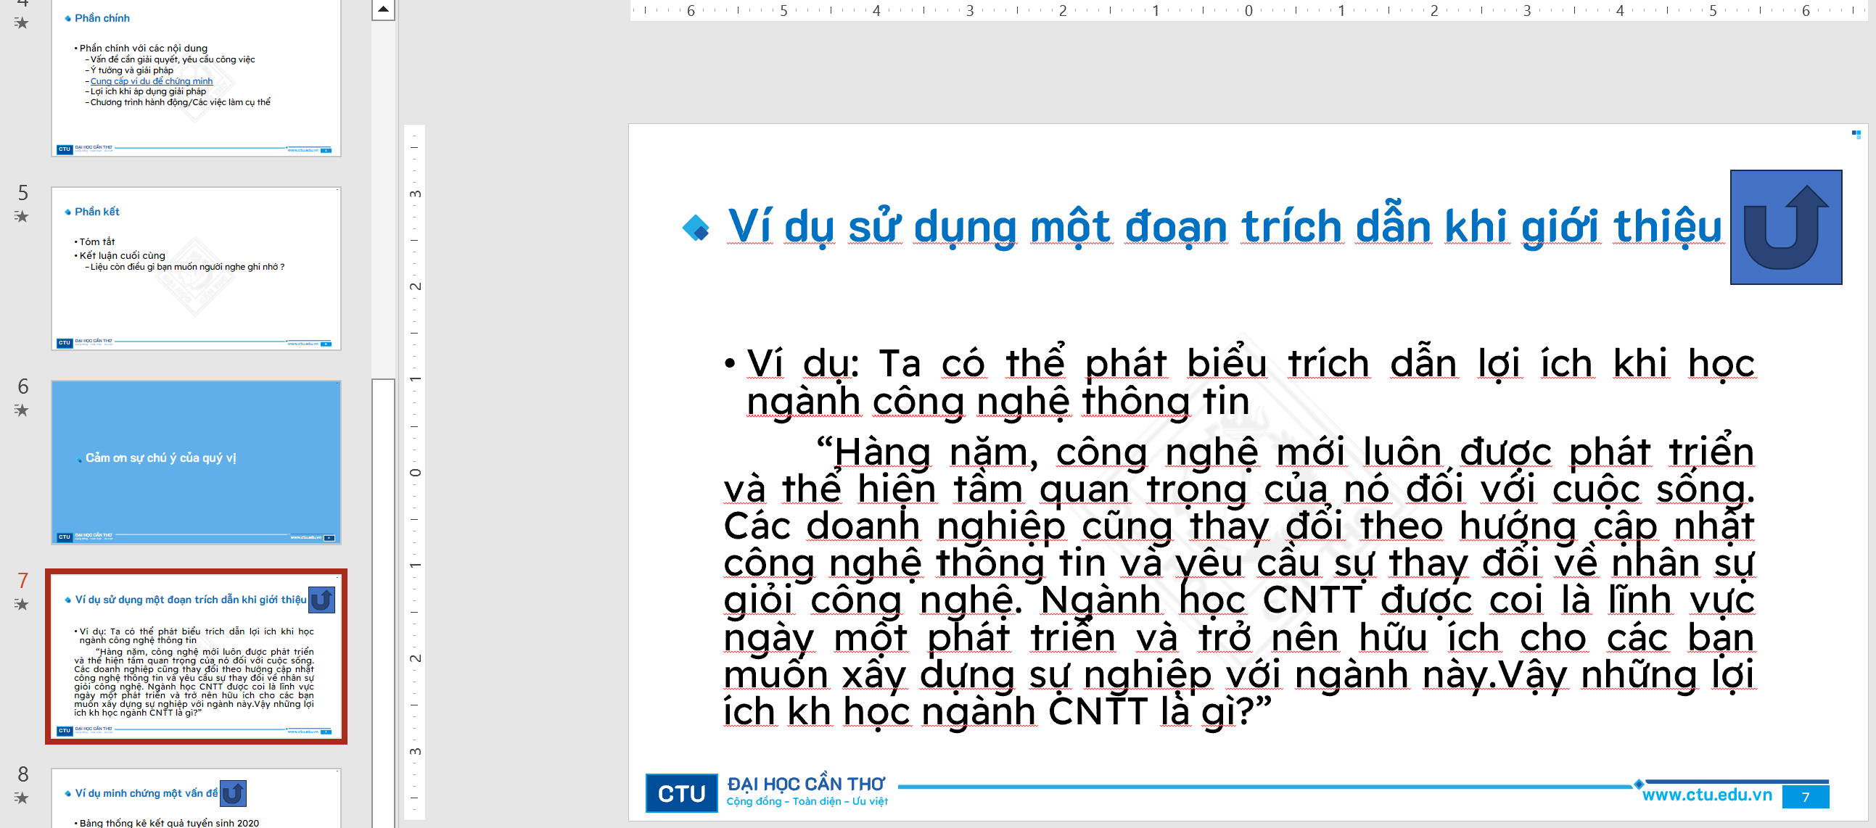
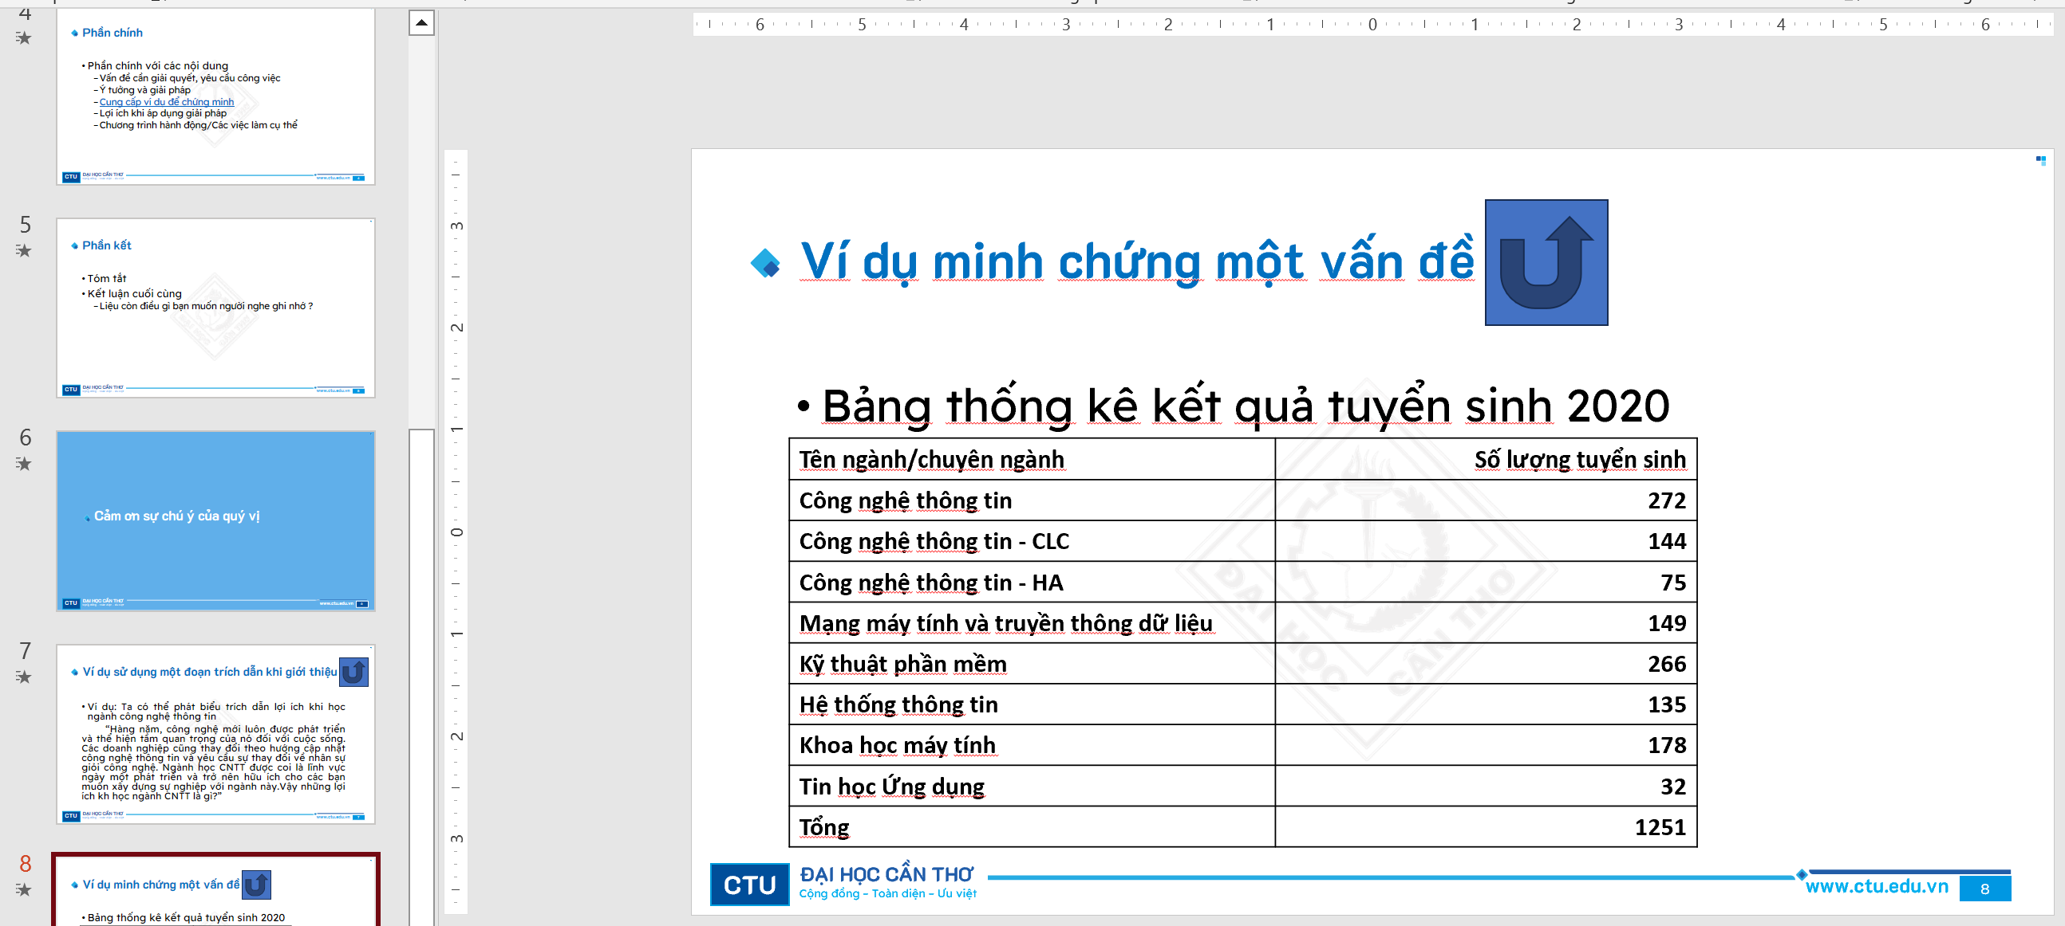
Link : Lab4_Ex1_Thái Thị Mỹ Nhiên.pptx

Bài thực hành số 2

Định dạng kiểu slide: Office Theme Slide master
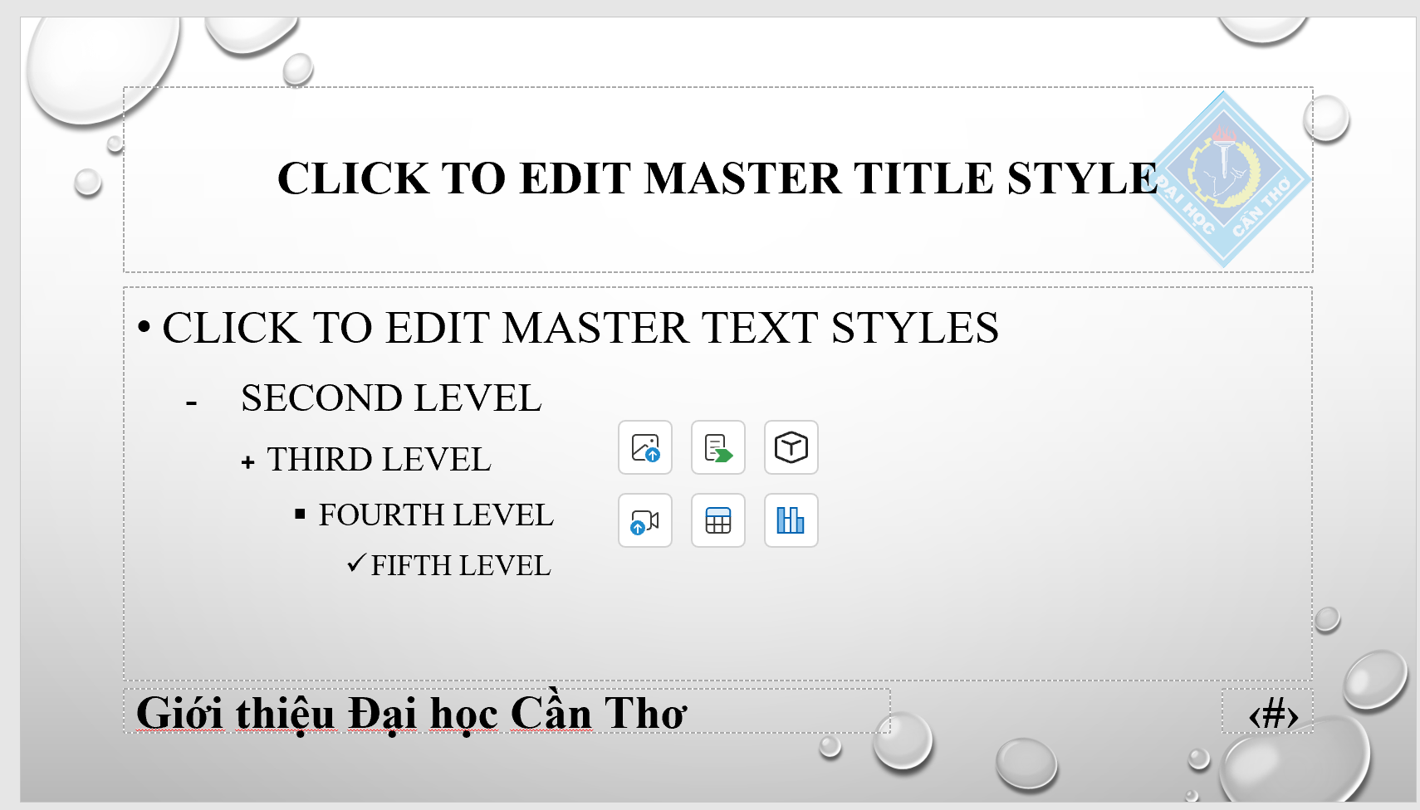

Tạo các slide
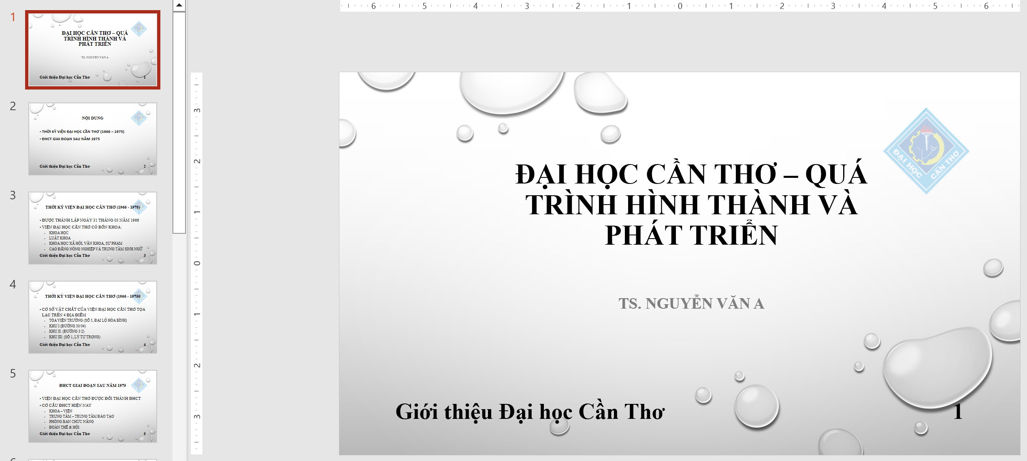
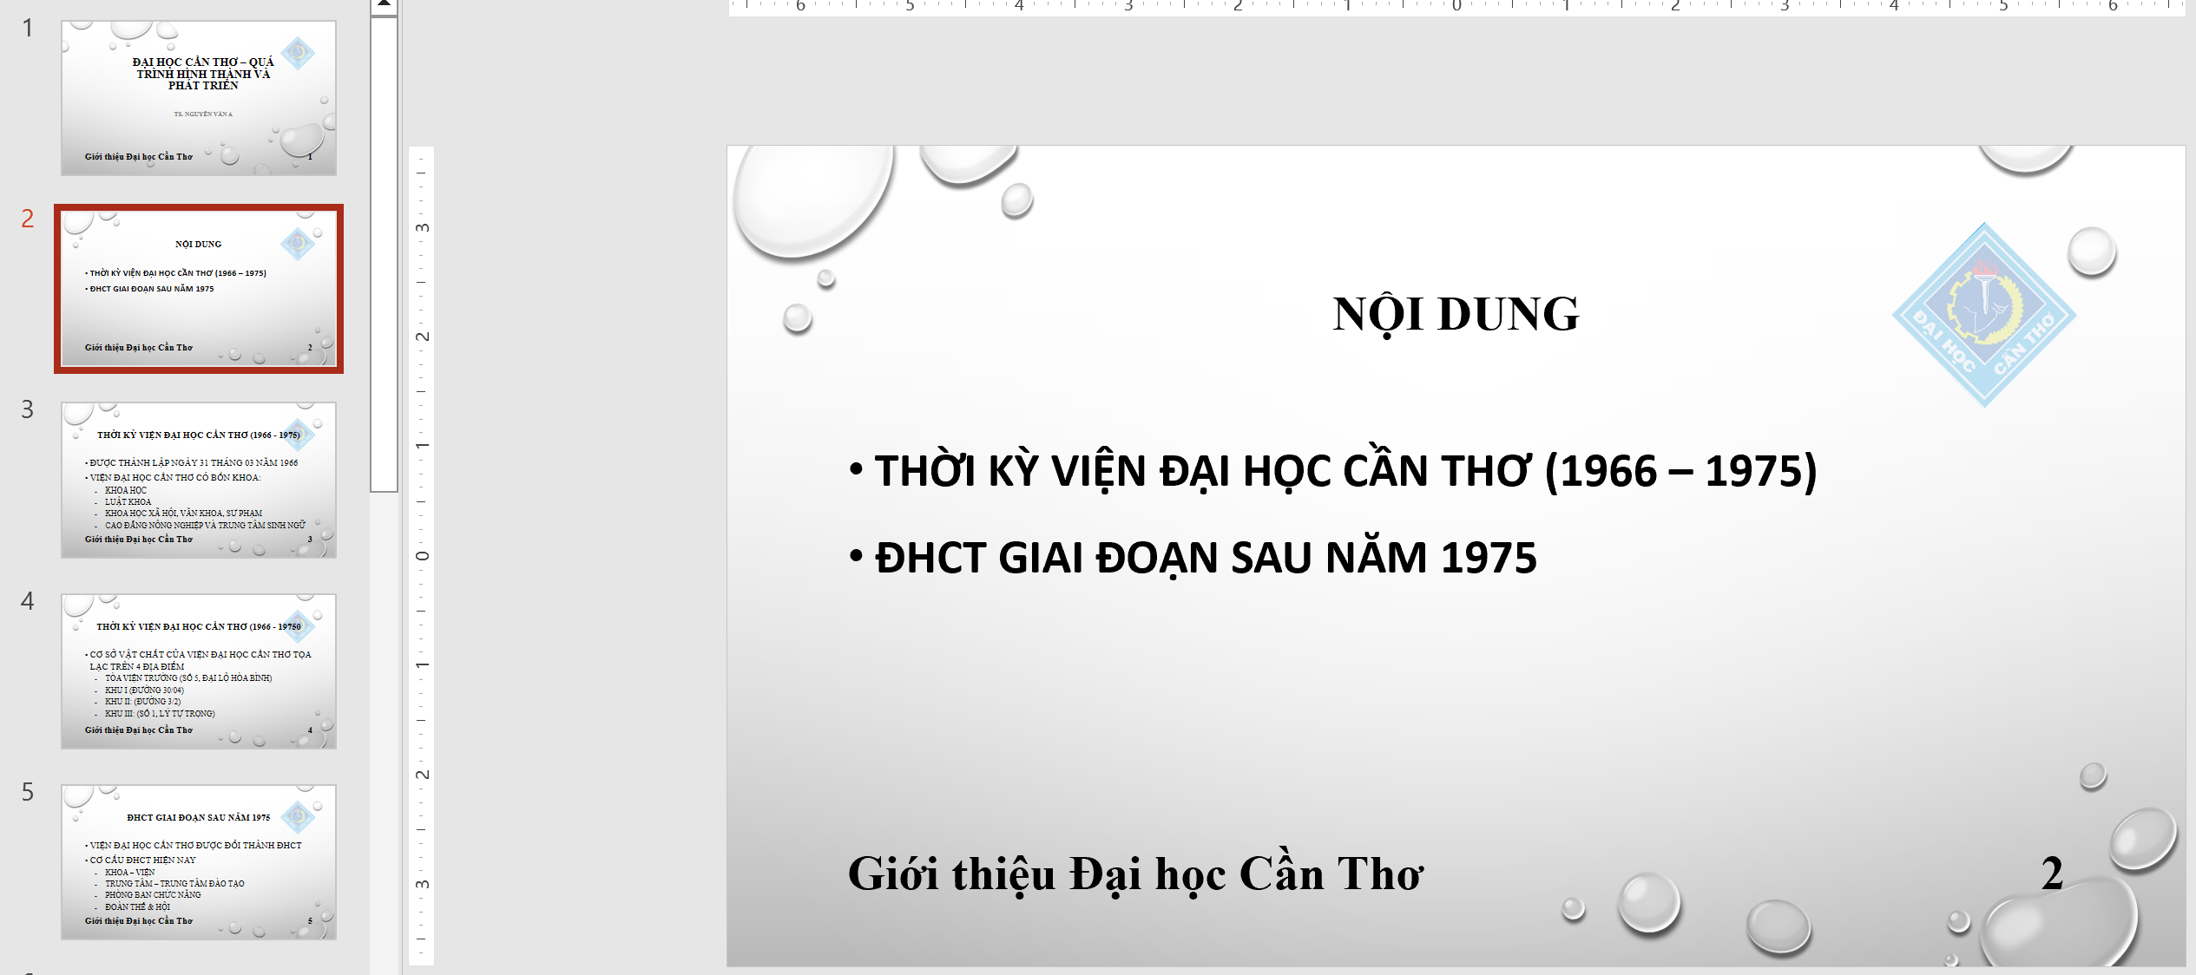
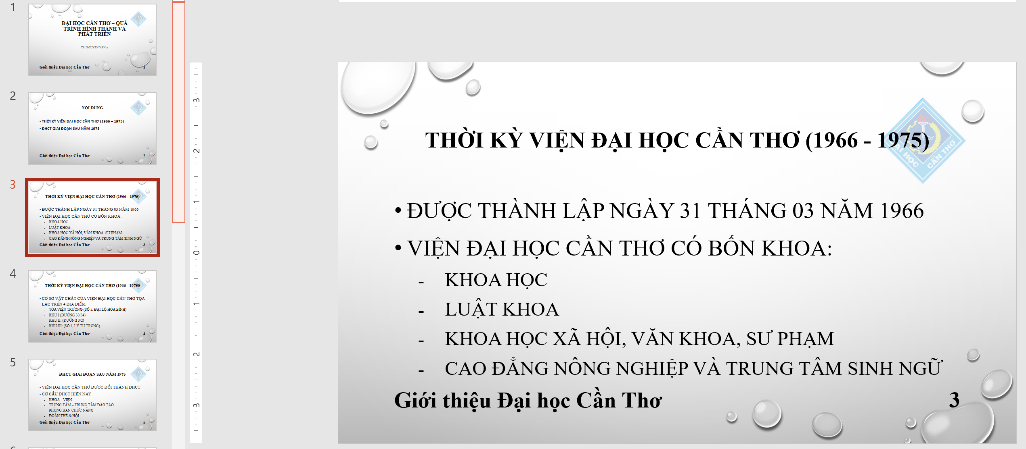

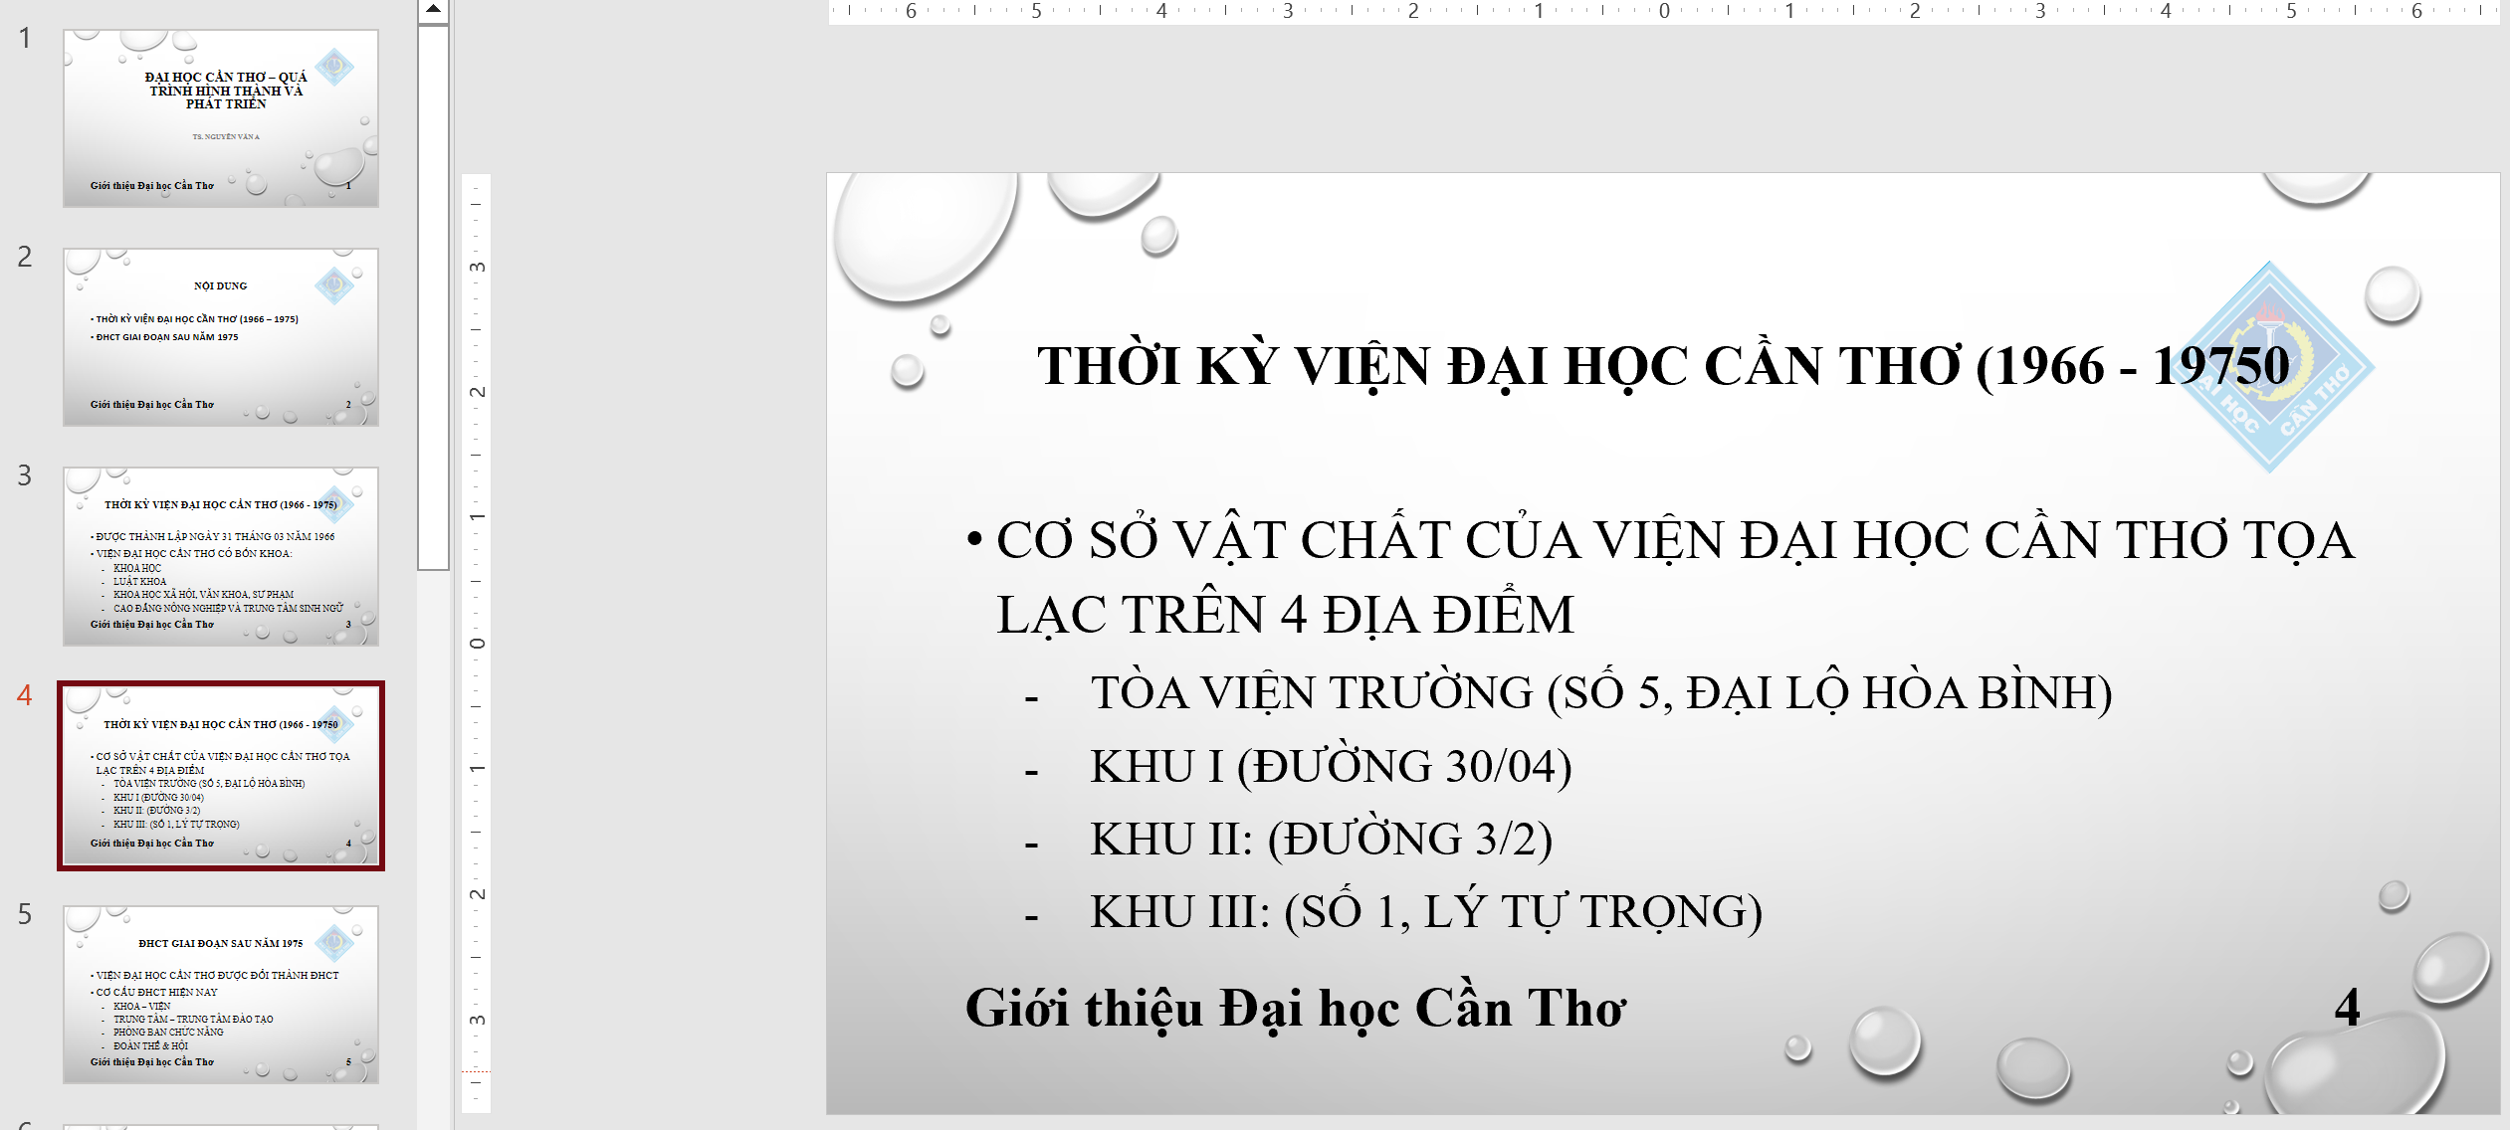
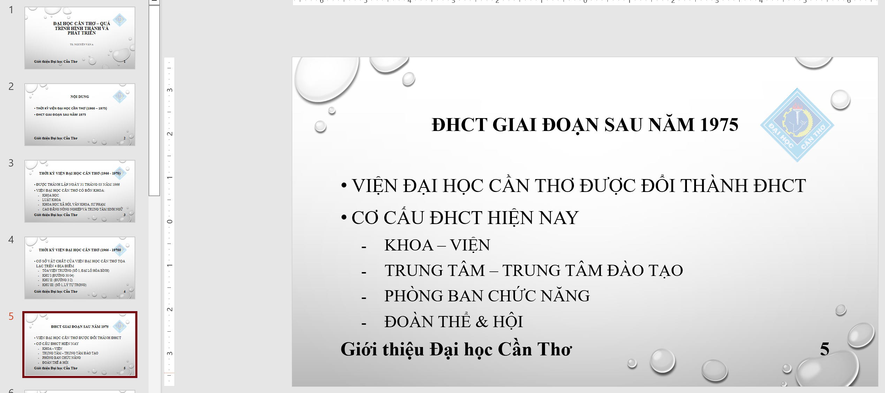
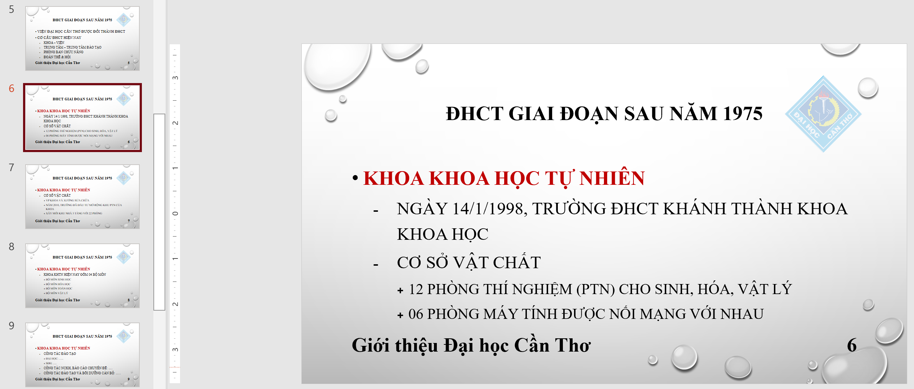
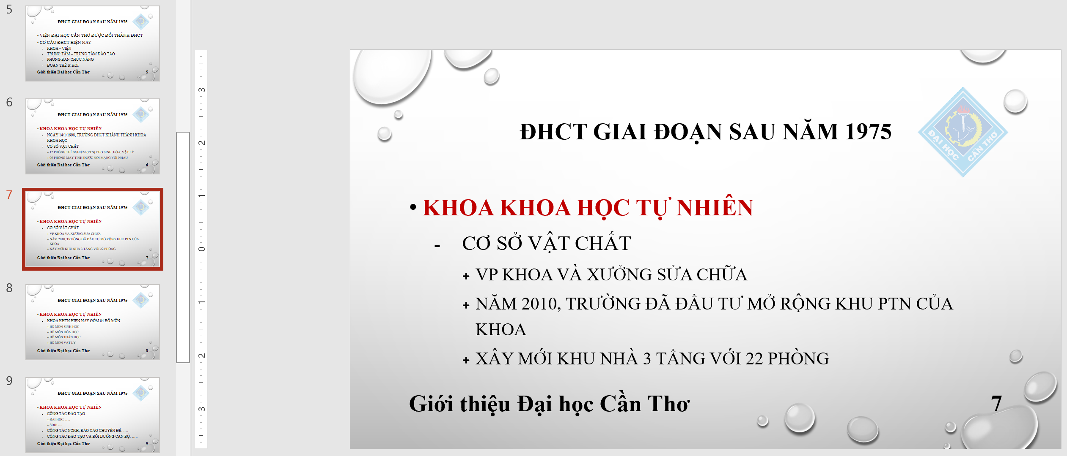
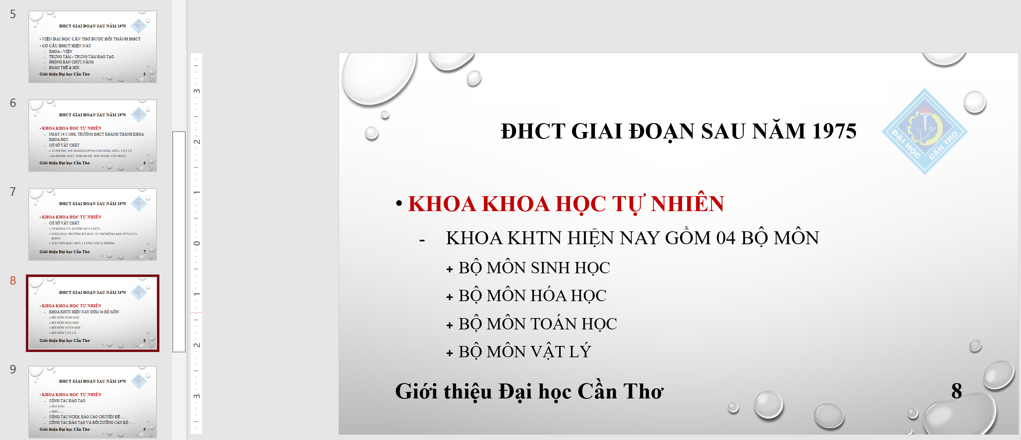
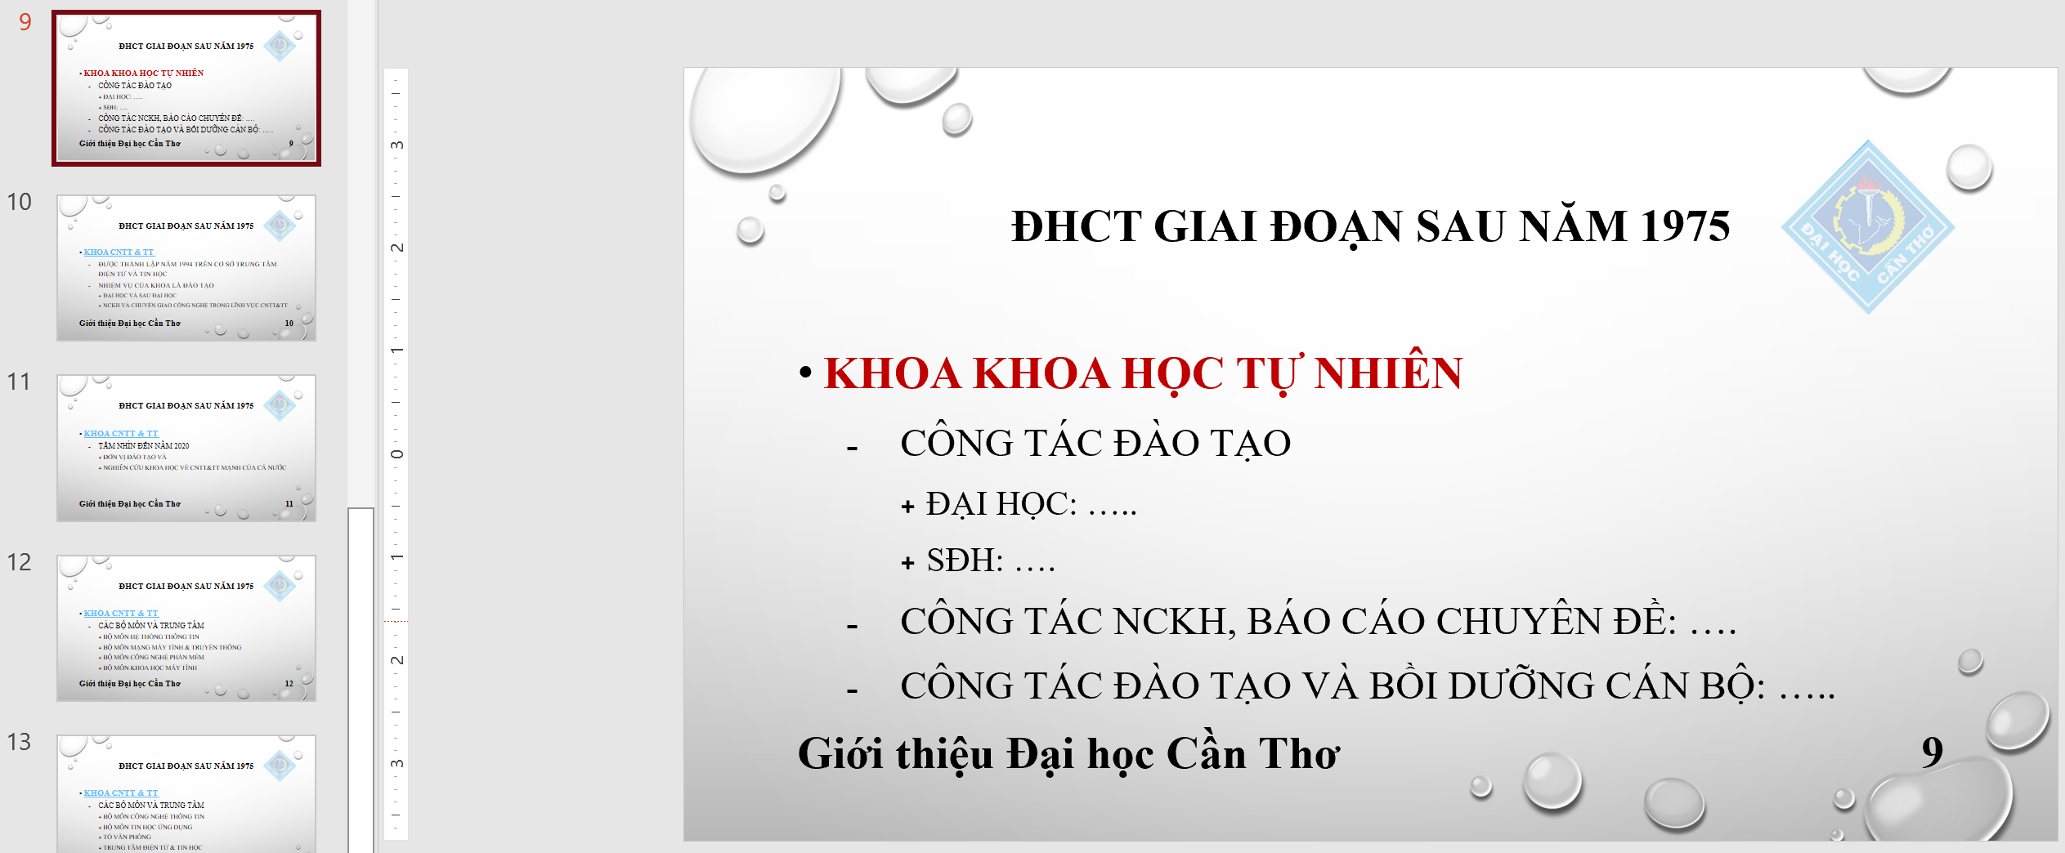
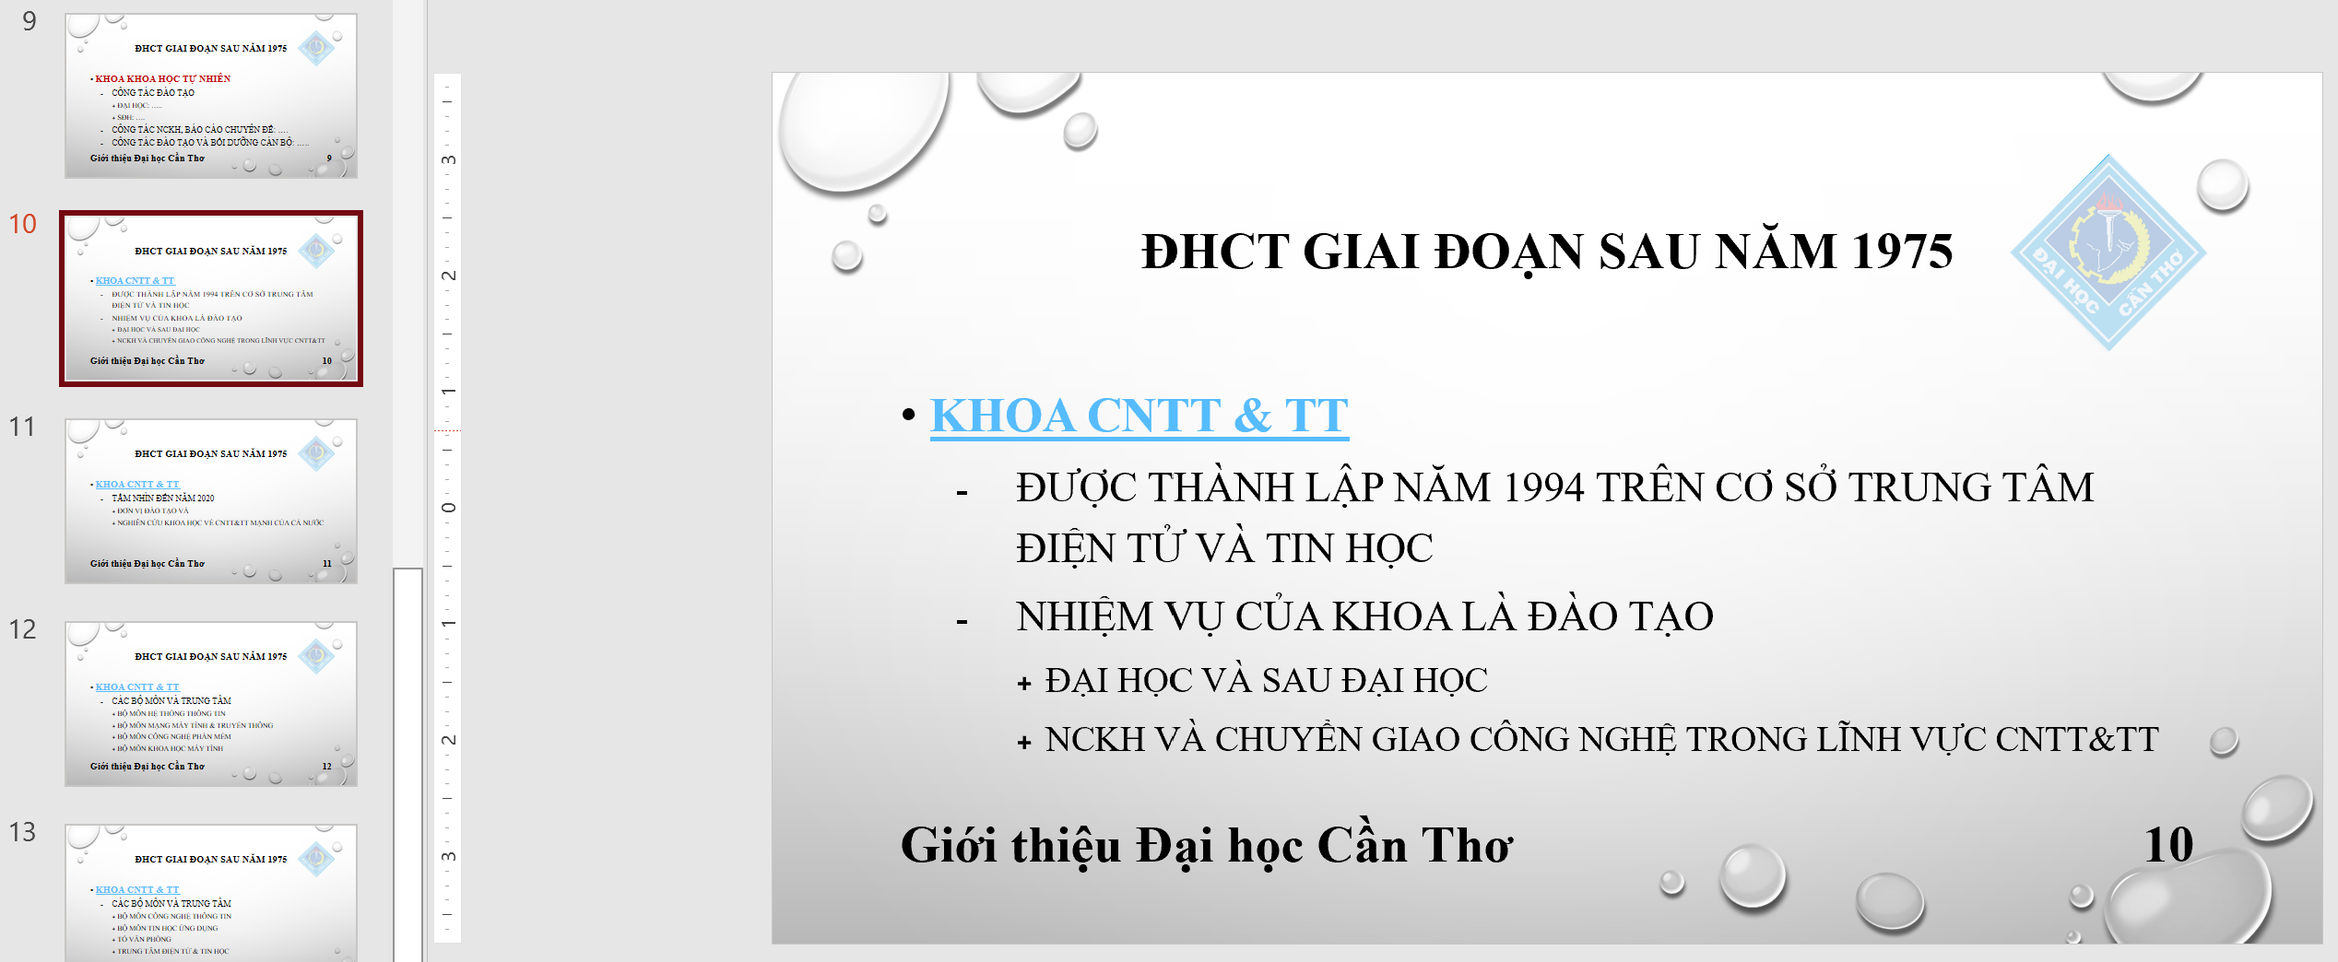
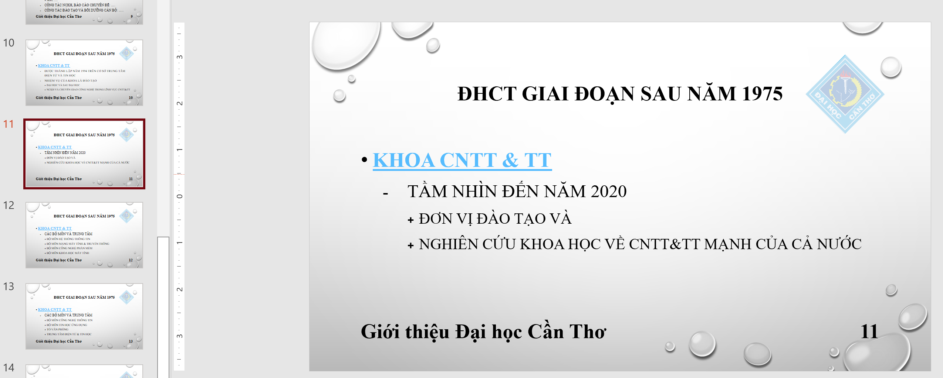
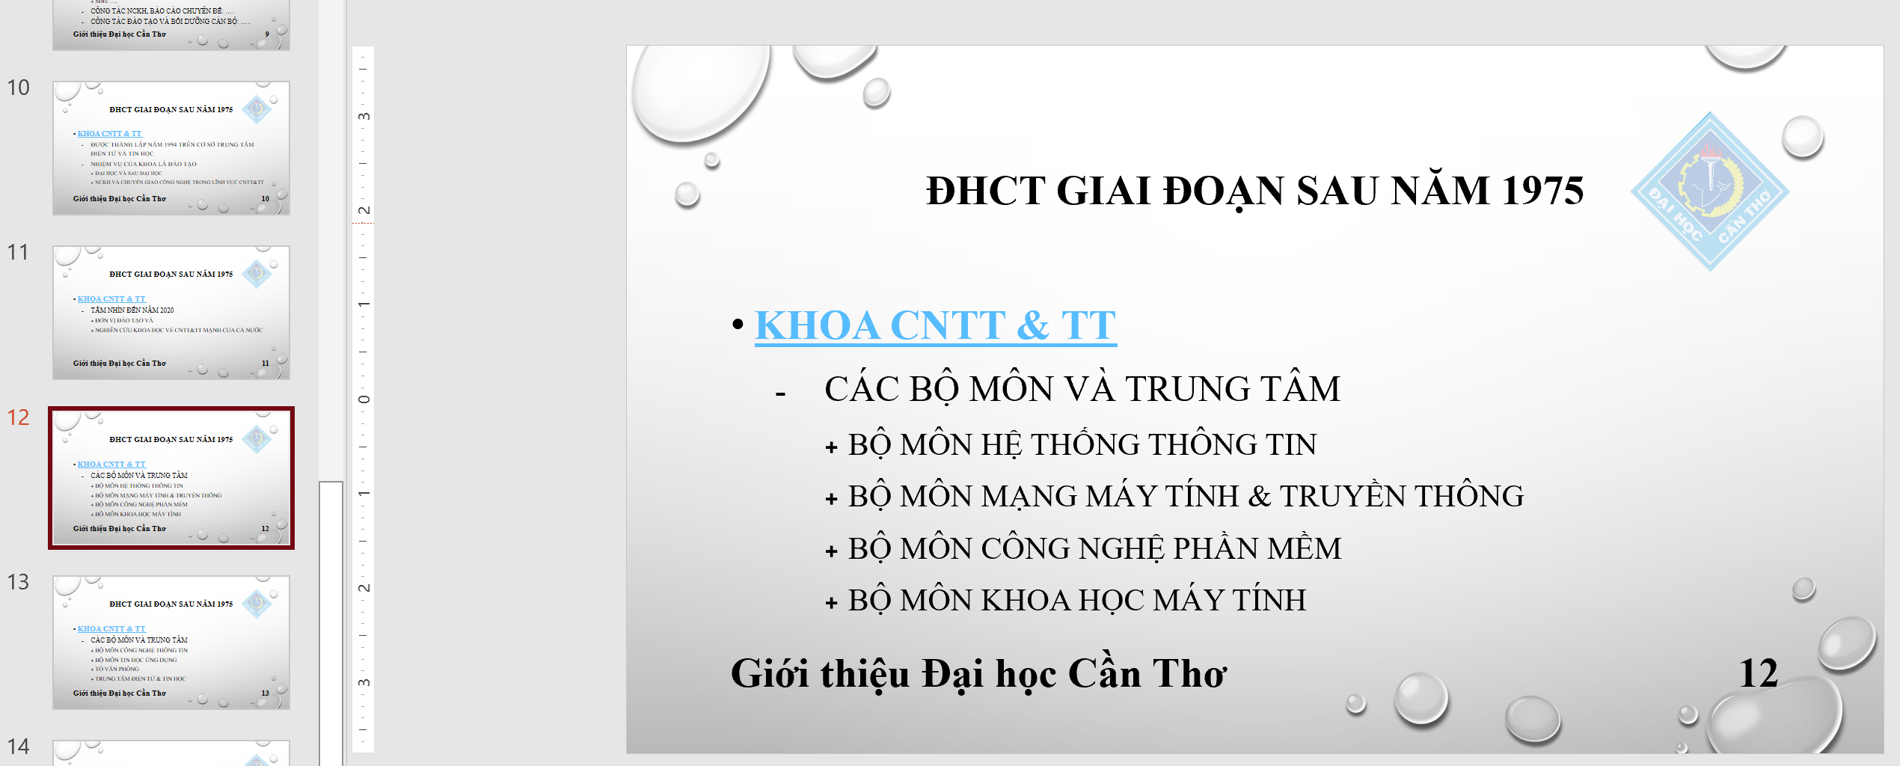
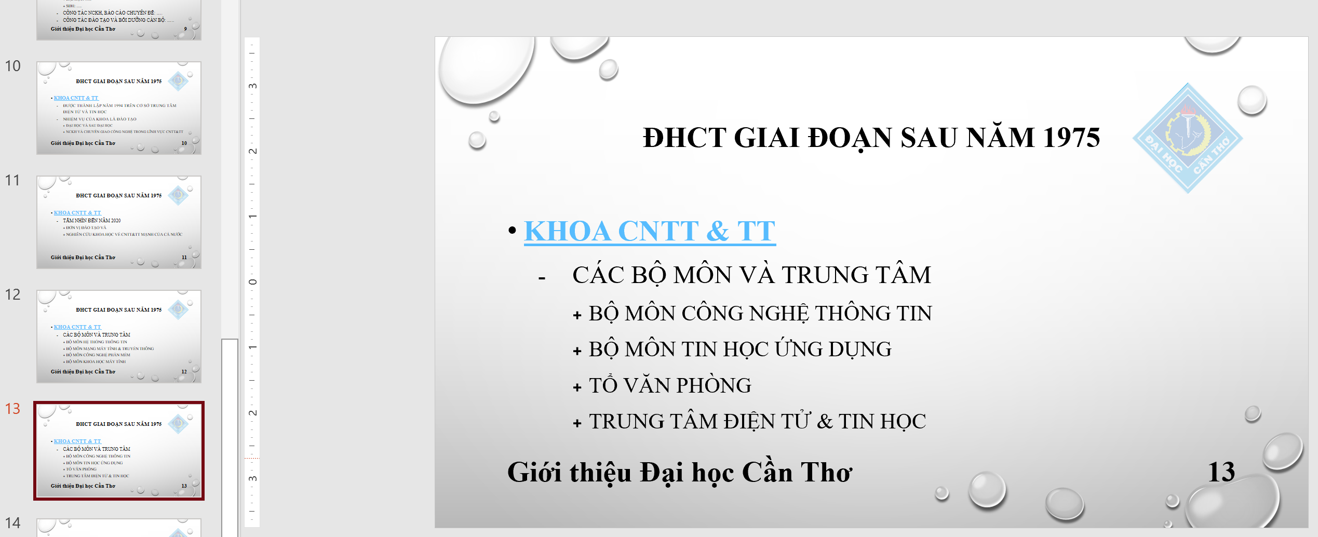
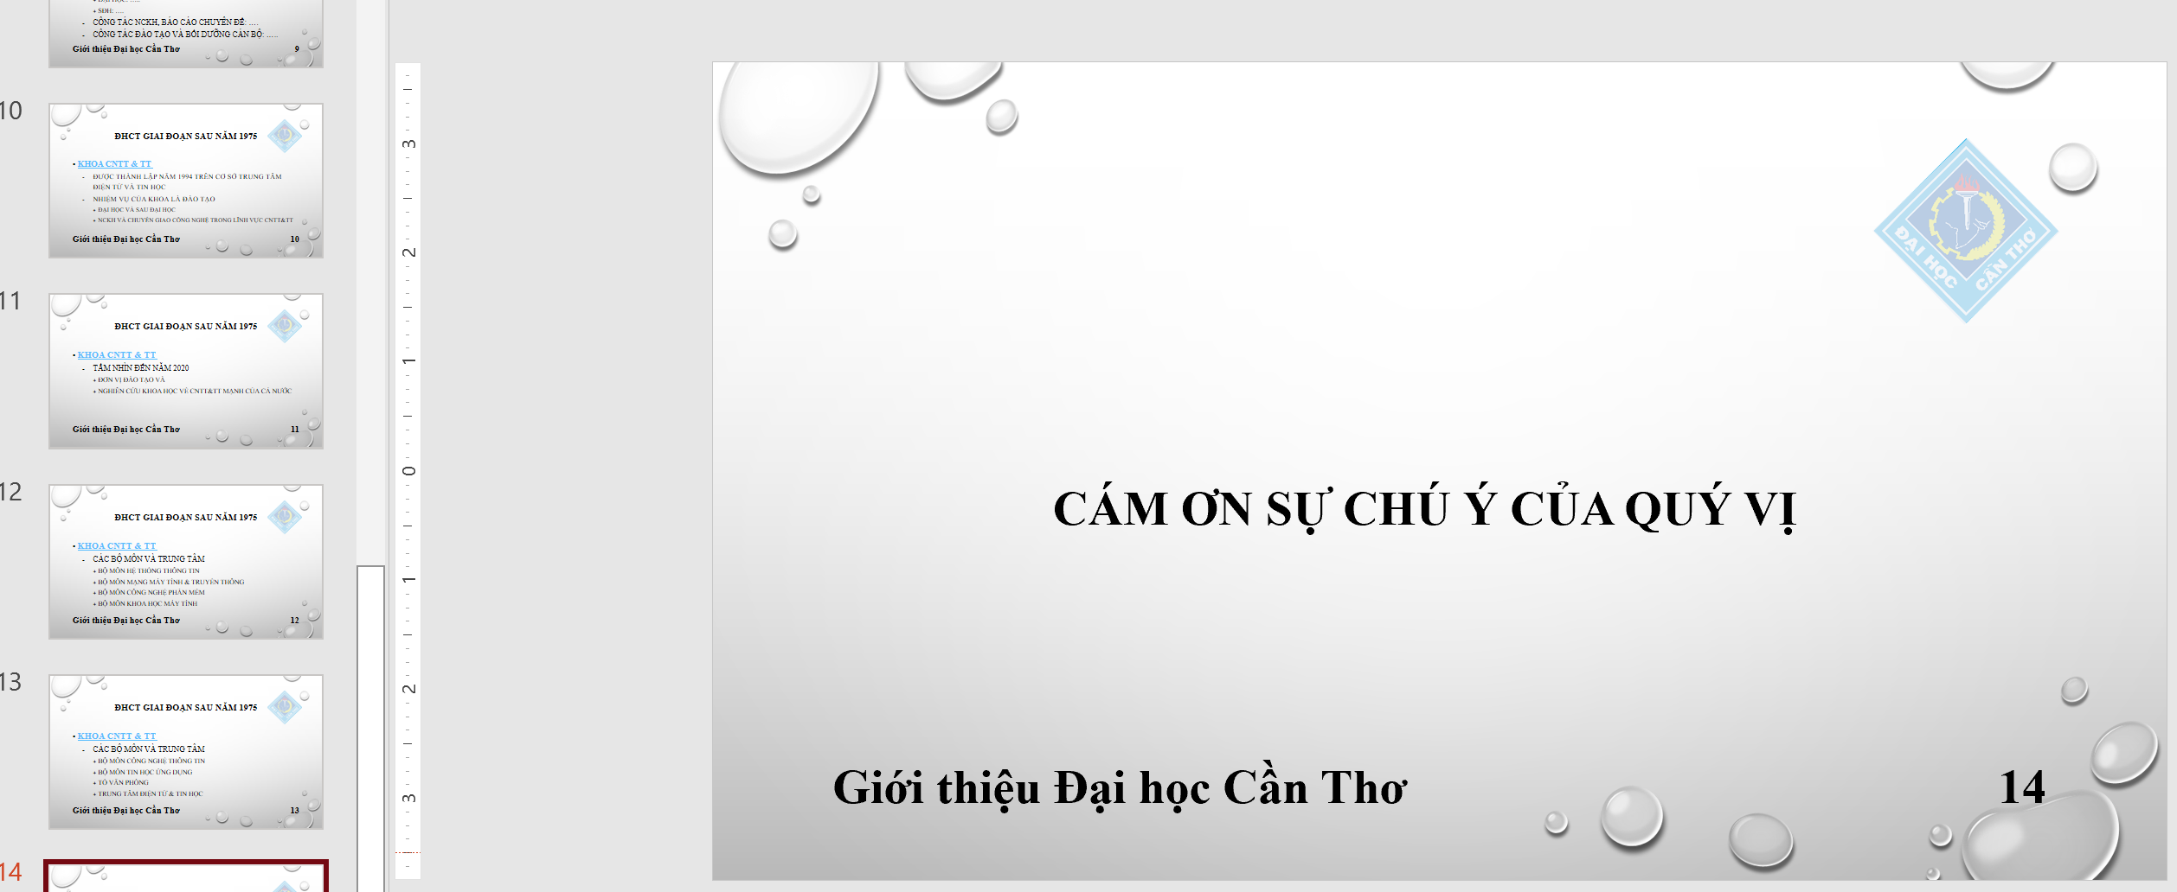

Tạo hai phương án trình diễn

Vào thẻ Slide Show/ Custom Slide Show/ Custom Show... tạo hai phương án trình diễn

riêng như sau:

- Phương án trình diễn 1:

+ Tên báo cáo : KHTN.

+ Các sildes : 1, 2, 3, 4, 5, 6, 7, 8, 9, 14.
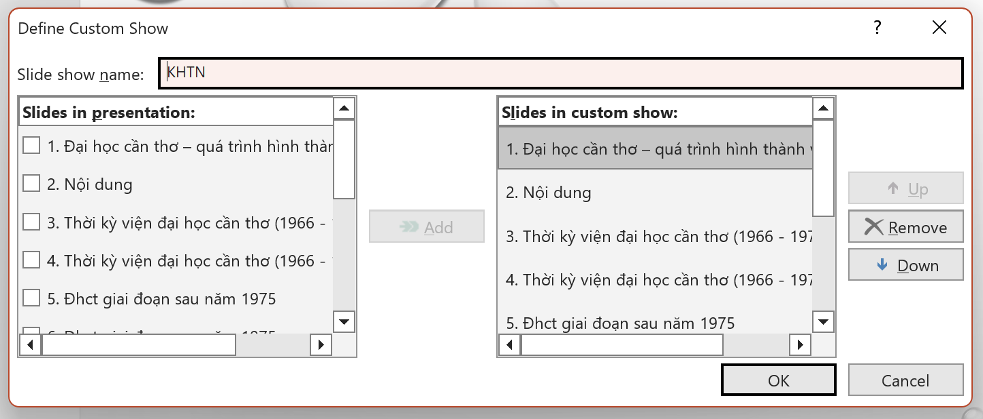

- Phương án trình diễn 2:

+ Tên báo cáo : CNTT.

+ Các sildes : 1, 2, 3, 4, 5, 10, 11, 12, 13, 14.
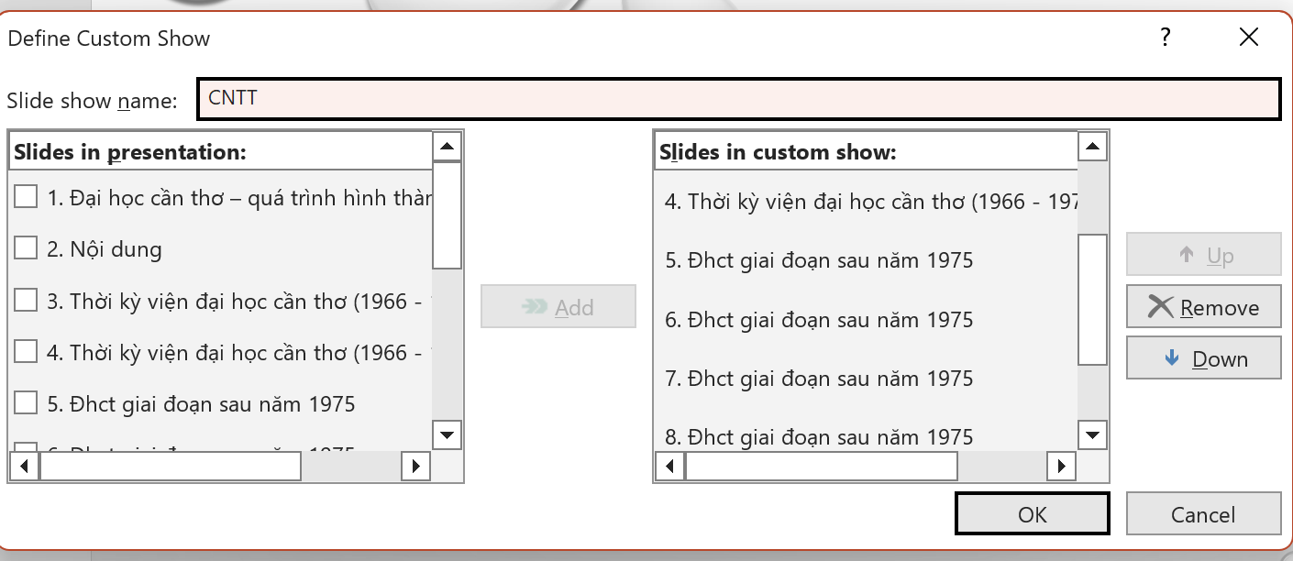

Thực hiện trình chiếu kiểm tra
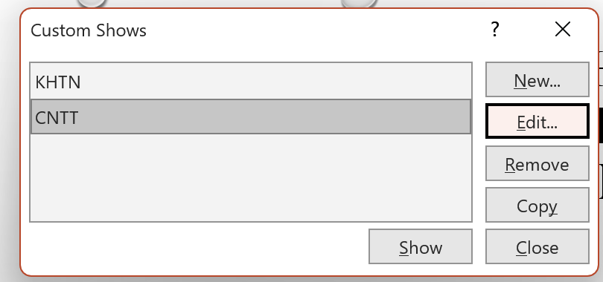

Link : Lab4_ Ex2_Thái Thị Mỹ Nhiên.pptx

LAB 5 - TẠO, QUẢN LÝ VÀ CHIA SẺ NỘI DUNG SỐ

Tạo và chỉnh sửa nội dung văn bản số

Tạo tài liệu báo cáo bằng Microsoft Word/Google Docs

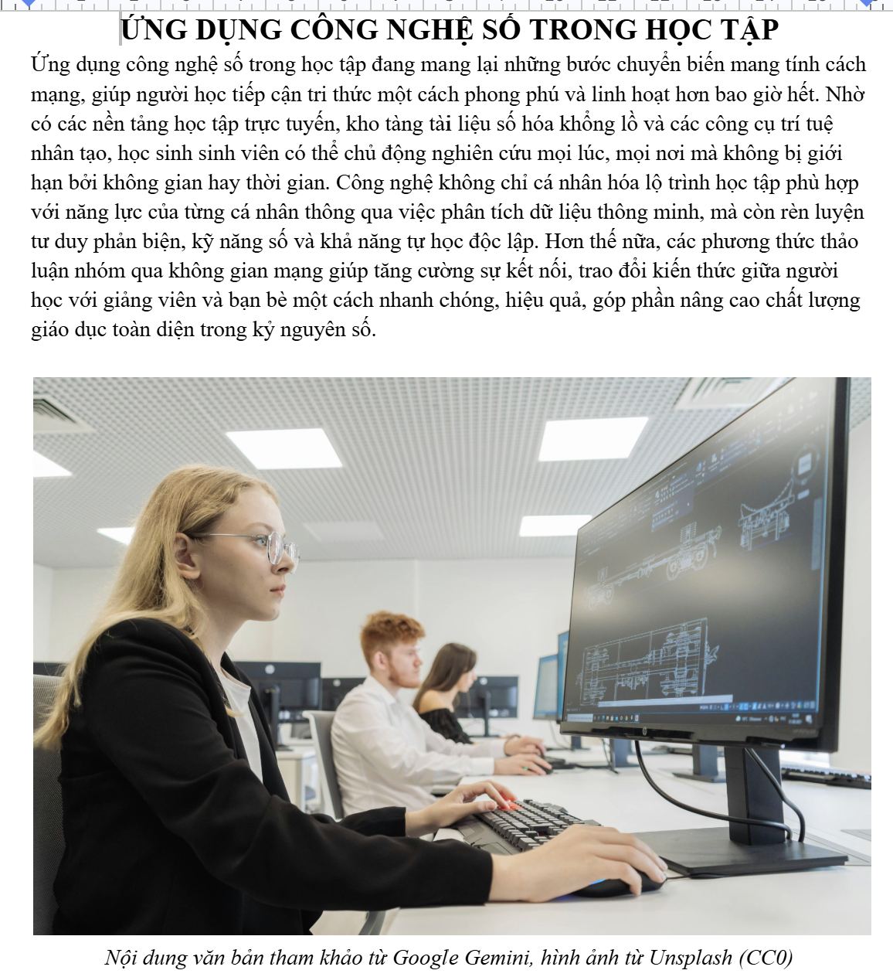

Hợp tác nhóm trên Google Docs

Chia sẻ tài liệu Google Docs từ nhiệm vụ 1.1 với nhóm (2-3 người) qua link

chia sẻ :

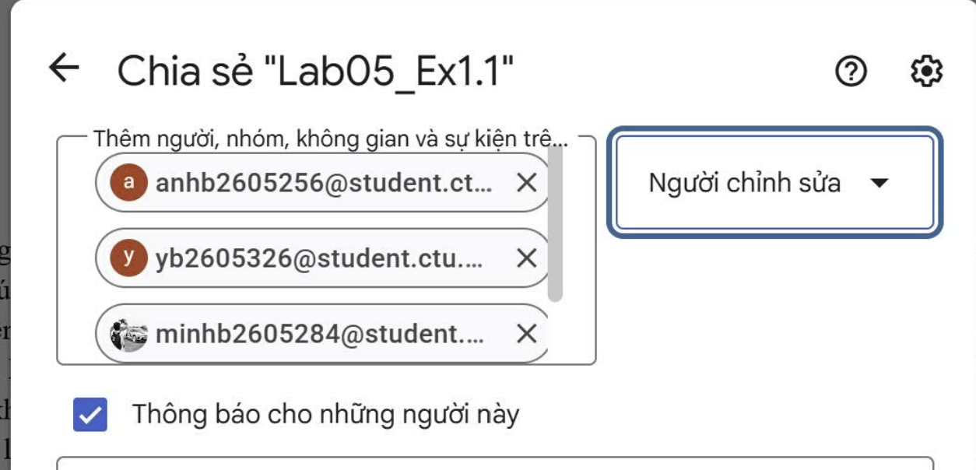

Mỗi thành viên thêm 1 đoạn văn (50-70 từ) vào tài liệu, sử dụng tính năng

“Suggesting” để đề xuất chỉnh sửa:
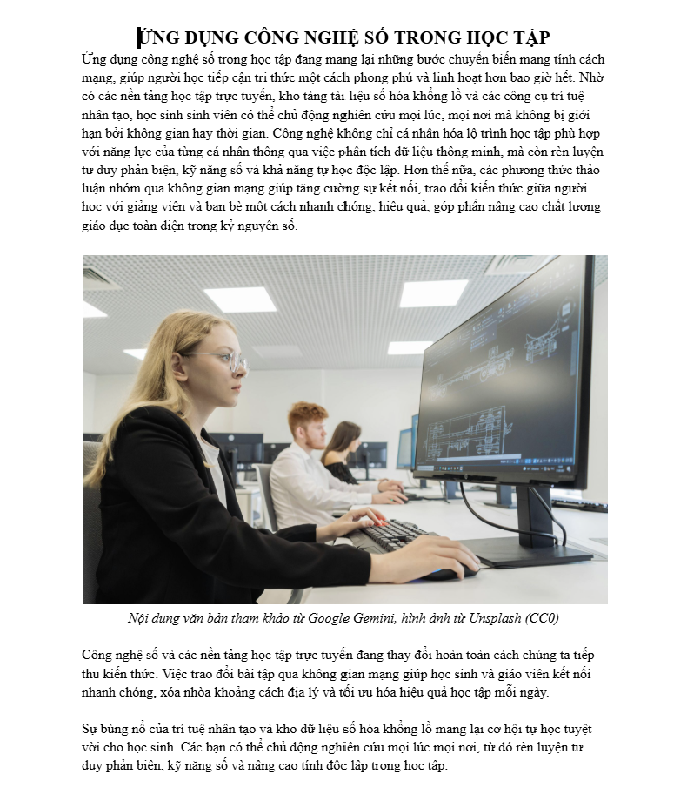

Sử dụng tính năng bình luận (Comments) để phản hồi ý kiến nhóm, tuân thủ

quy tắc ứng xử: lịch sự, rõ ràng, mang tính xây dựng.
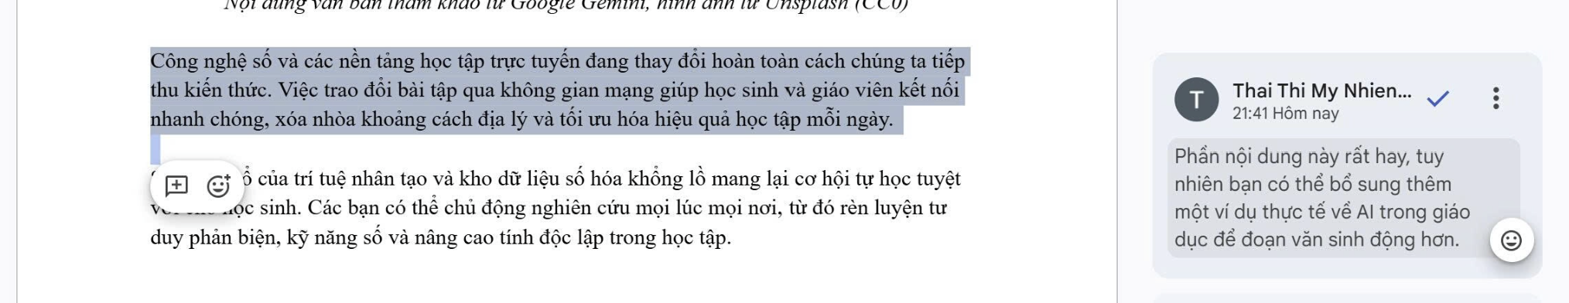

Ghi lại lịch sử chỉnh sửa (Version History) và chụp ảnh màn hình:
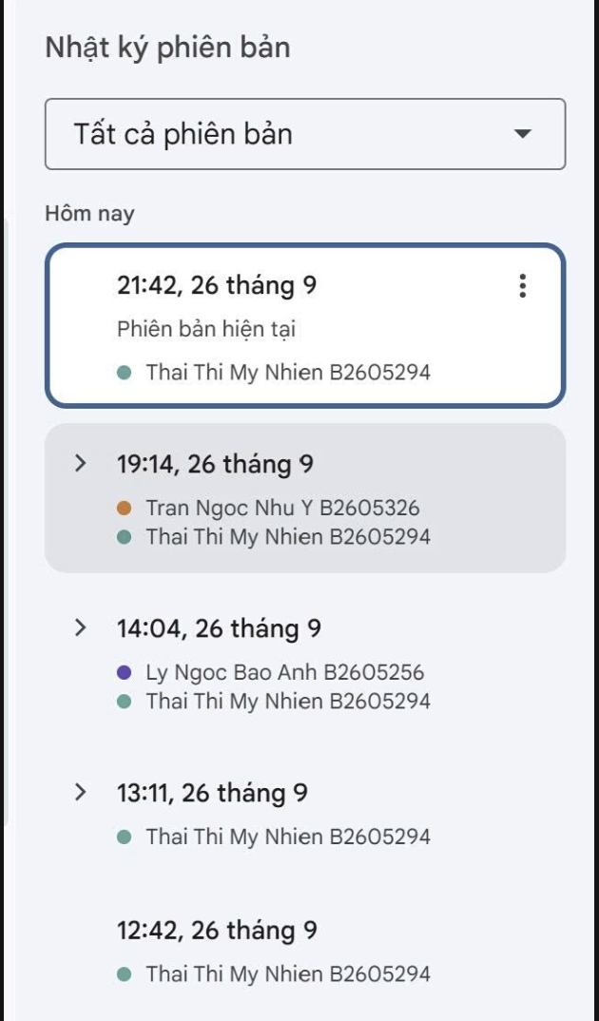

Đẩy file PDF đã chỉnh sửa với tên gọi “Lab05_Ex1.2.pdf” và ảnh chụp màn

hình tên “Lab05_Ex1.2.png” lên GitHub.

Tạo và chỉnh sửa nội dung đa phương tiện

Tạo infographic bằng Canva AI

File infographic PNG

Tạo video ngắn bằng CapCut/Shotcut (hoặc công cụ tương tự)
README.md

Tạo và quản lý mã nguồn

Tạo mã nguồn HTML hiển thị nội dung số
Lab5_Ex3.1.html
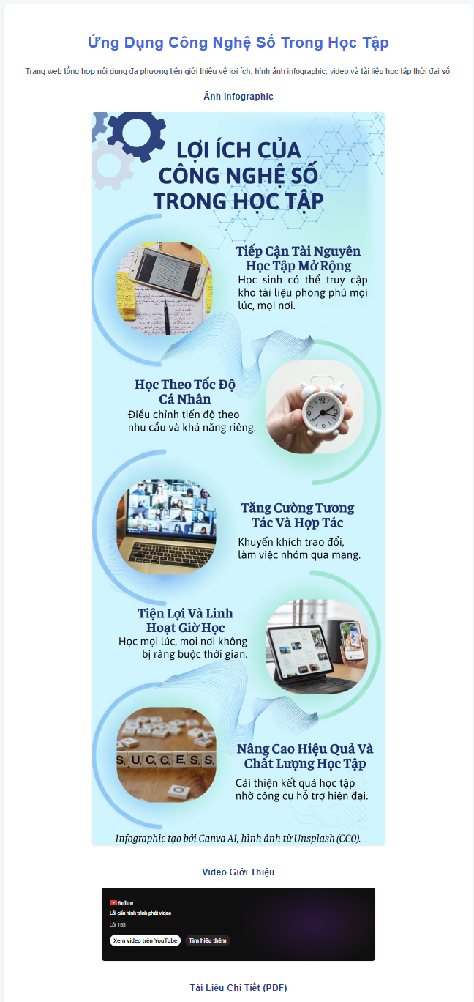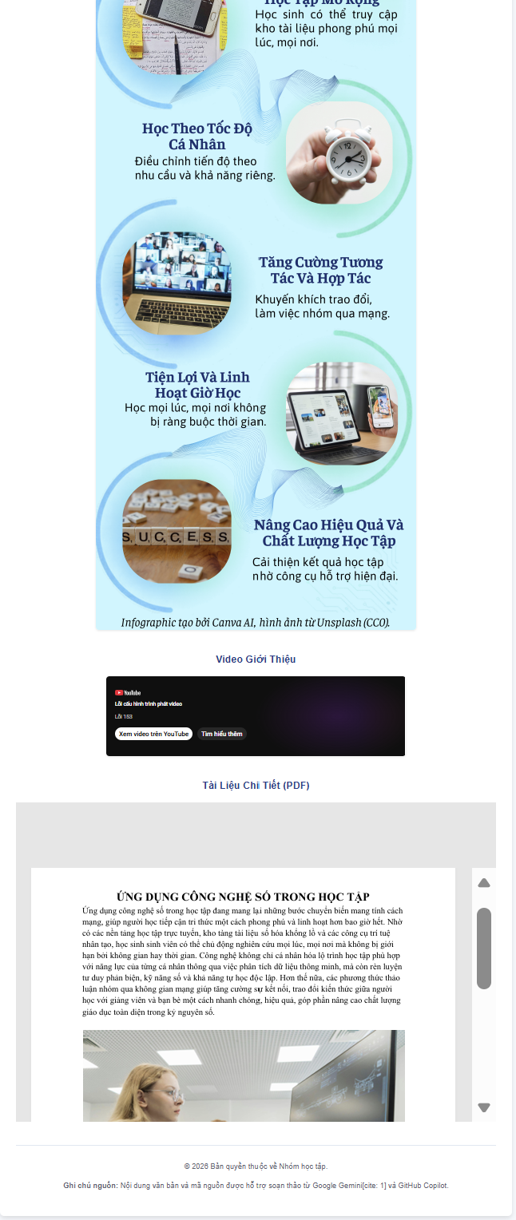

Quản lý phiên bản bằng Git/GitHub

Kết quả

CT005_B2605294_Lab05

